

stüdyo planı akustik rapor

HAZIRLAYAN

Adı Soyadı : berna lara kasar

Öğrenci Numarası : 120180502

Teslim tarihi : 22/01/21

DERS ADI : stüdyo akustiği

DERS YÜRÜTÜCÜSÜ : murat tıraş

İÇİNDEKİLER

1. A. GENEL BİLGİLERİN VERİLMESİ

B. İŞLEVİ KAPASİTESİ………………………………………………………………………………...2

2. ÇEVRESEL GÜRÜLTÜ ANALİZLERİ………………………………………………………………......3

3. A. YAPI ELEMANLARININ BELİRTİLMESİ

B. YAPI MALZEMELERİNİN BELİRTİLMESİ…………..……………………………………………...4

4. REVERBERASYON SÜRESİNİN SAĞLANMASI…………………………………………………......5

5. ODALARIN ÖLÇÜMÜ……………………………………………………………............................7

6. GÜRÜLTÜ DENETİMİ AÇISINDAN INTEGRATING SPL ÖLÇÜM SONUÇLARI………………….8

7. GÜRÜLTÜ DENETİMİ AÇISINDAN OCTAVE SPL ÖLÇÜM SONUÇLARI……………………….11

8. NOISE RATING (NR) DEĞERLERİNİN ORTALAMALARININ BULUNUP NR10 DEĞERLERİ İLE FARKLARININ GÖSTERİLMESİ……………………………………………………………..................14

9. HACİM AKUSTİĞİ PARAMETRELERİNİN ÖLÇÜMLERİ SONUCU OLUŞAN GRAFİKLERİN GÖSTERİLMESİ…………………………………………………………….........................................15

10. ETKİN ALAN HESABI……………………………………………………………...........................21

11. ODA MODLARI…………………………………………………………….................................23

12. AKUSTİK MALZEMELER VE KONUMLANDIRILMALARININ GÖSTERİLMESİ…………………28

13. DÜZENLEME SONRASI REVERBERASYON SÜRESİNİN SAĞLANMASI……………………….37

14. GENEL DEĞERLENDİRME…………………………………………………………………………39

EK: HACİM AKUSTİĞİ PARAMETRELERİNİN ÖLÇÜM SONUÇLARI………………………………40

1. A. GENEL BİLGİLERİN VERİLMESİ

Proje İstanbul ili, Sarıyer ilçesi sınırları içerisinde bulunan Açelya Sokak No:24 binasında yer almaktadır. Binanın birinci katında yer alan 8 numaralı dairenin iki odasında yapılacak gürültü denetimi uygulamasını içermektedir.

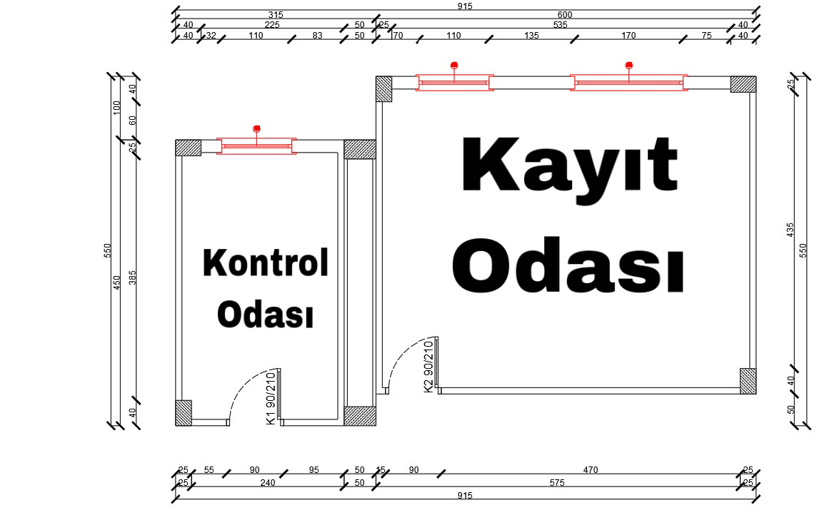

*Şekil 1. Plan*

B. İŞLEVİ, KAPASİTESİ

Kontrol odası ve kayıt odası olarak iki ayrı oda işlevsel olarak değerlendirilmiştir.

Kayıt odası

* Uzunluk: 6 metre
* Genişlik: 5 metre
* Yükseklik: 2,6 metre
* Hacim: 78 m³

Kontrol odası

* Uzunluk: 4,5 metre
* Genişlik: 2,65 metre
* Yükseklik: 2,6 metre
* Hacim: 31 m³

1. ÇEVRESEL GÜRÜLTÜ ANALİZLERİ

Aşağıda gösterilen İstanbul ili Sarıyer ilçesi gürültü haritası Büyükşehir Belediyesi web sayfasında bulunan 6 numaralı gürültü haritasından temin edilmiştir. Bina çevresinde 65-69 dB arası gürültü seviyesi tespit edilmiştir. Bina, aşağıdaki vaziyet planında siyah çizgi ile daire içine alınmıştır.

|  |  |  |  |
| --- | --- | --- | --- |
| Düzey | Vaziyet Planı | Lejant | Referans |
| Lgag dB(A) |  |  | İstanbul ili Sarıyer ilçesi Gürültü Haritası. |

*Tablo 1: Stratejik gürültü haritaları ile gürültü düzeylerinin temin edilmesi.*

1. A. YAPI ELEMANLARININ BELİRTİLMESİ

Kontrol odasında 1 adet kapı ve 1 adet pencere bulunmaktadır.

Kayıt odasında 1 adet kapı ve 3 adet pencere bulunmaktadır.

B. YAPI MALZEMELERİNİN BELİRTİLMESİ

Duvarlar beton, pencereler PVC, kapılar ahşap, yer kaplaması normal ahşap döşemedir.

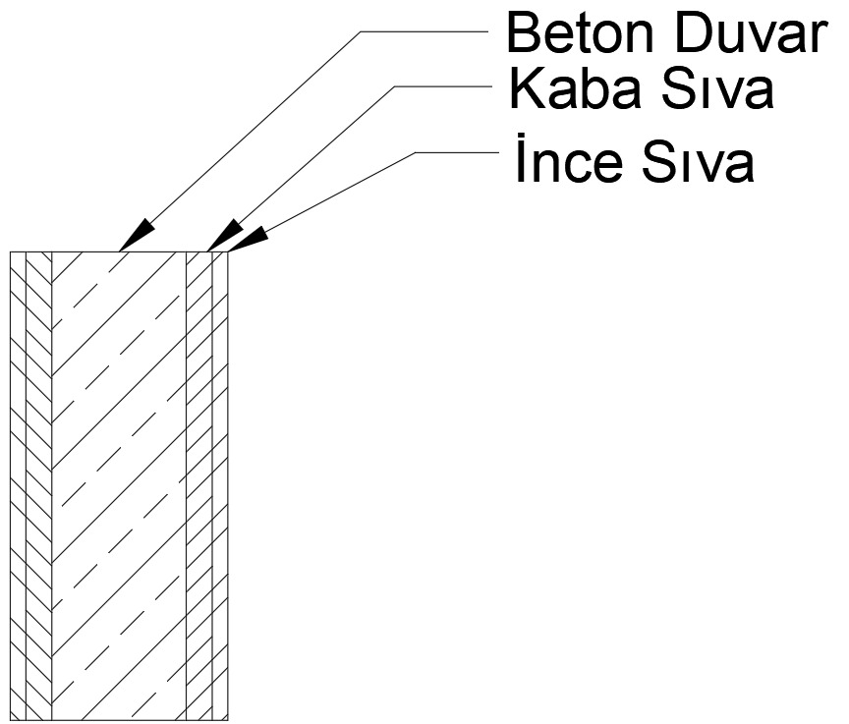

1. REVERBERASYON SÜRESİNİN SAĞLANMASI
2. KAYIT ODASI

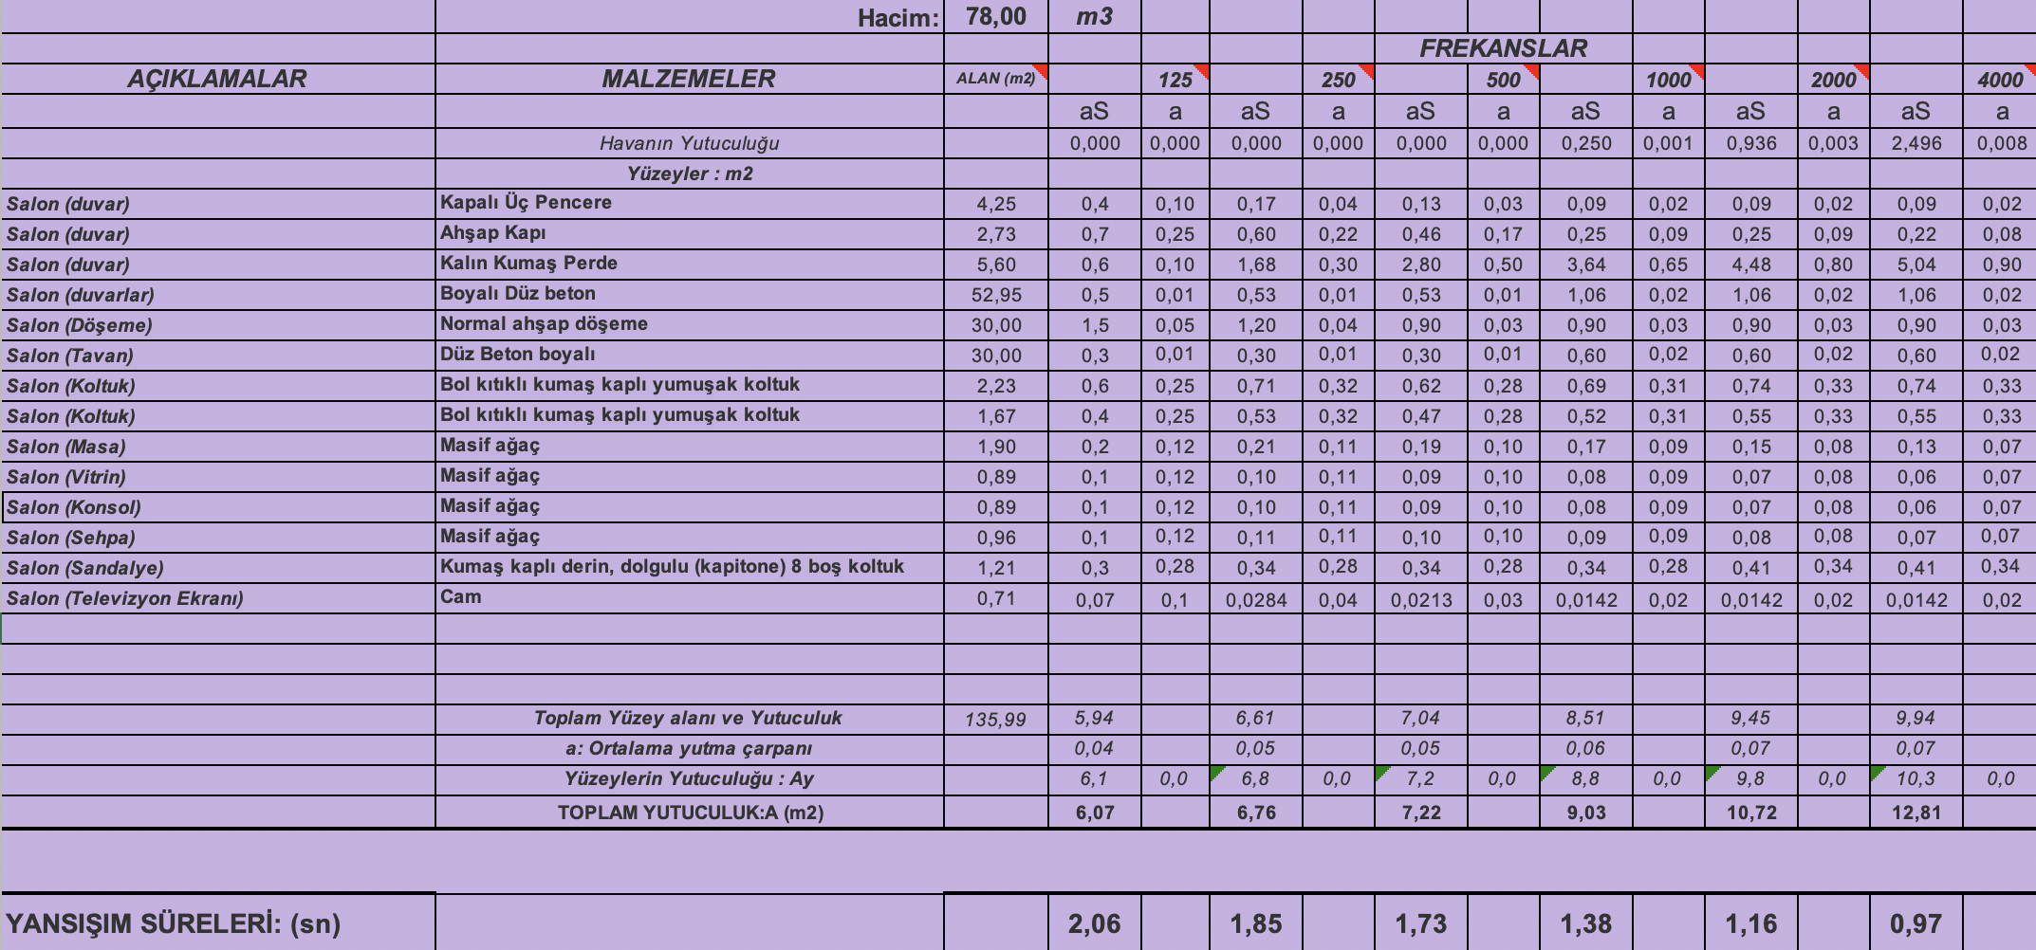

1. KONTROL ODASI

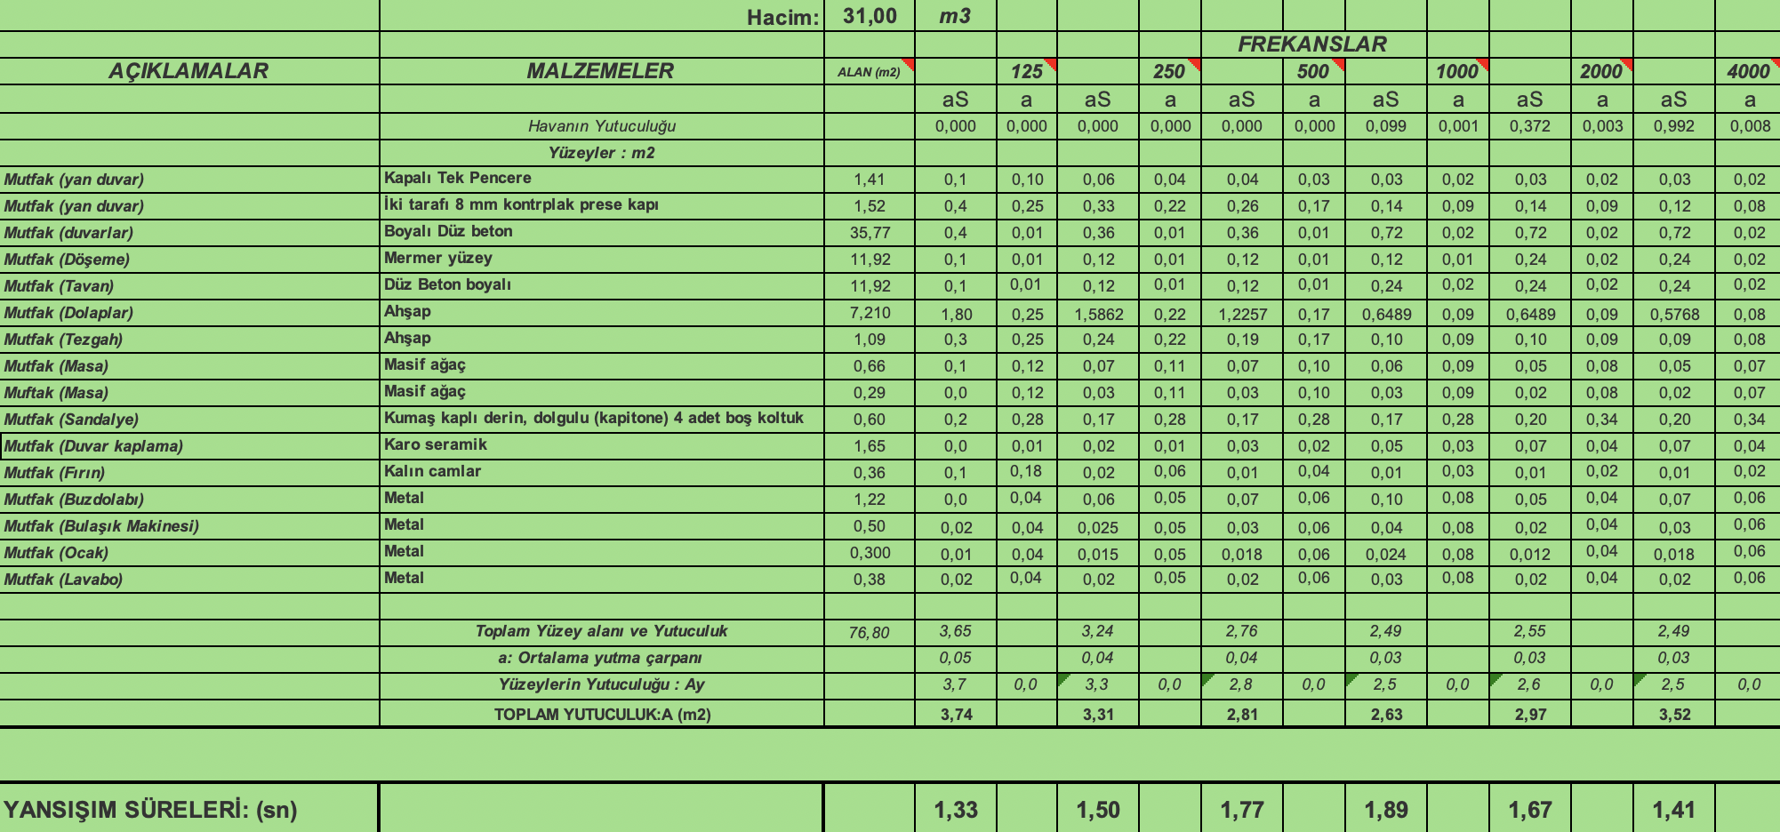

1. ODALARIN ÖLÇÜMÜ

Kaynak ve mikrofon konumları ISO 3382-2 mühendislik ölçüm yöntemi standartlarına uygun olarak belirlenmiştir. Ölçümlerde bir adet hoparlör, SE Electronics X1S geniş diyaframlı cardioid condenser mikrofon, mikrofon tripodu, Focusrite Scarlett 2i2 ses kartı, bilgisayar ve ARTA yazılımı kullanılmıştır.

Ölçümlerde arka plan gürültü seviyesi, EDT, T10, T20, T30, C80 ve C50 parametreleri 63 Hz ile 8000 Hz merkez oktav frekans bant aralığında ölçülmüştür.

Hoparlör yerden 120 cm yukarıda, mikrofon ise yerden 100 cm yukarıda olacak şekilde konumlandırılmıştır. 1 kaynak konumu ve 3 ayrı mikrofon konumu kullanılmıştır. Her mikrofon konumunda 3 ölçüm yapılmıştır. Odalara geniş bant beyaz gürültü verilmiştir. Toplam 18 ölçüm yapılmıştır.

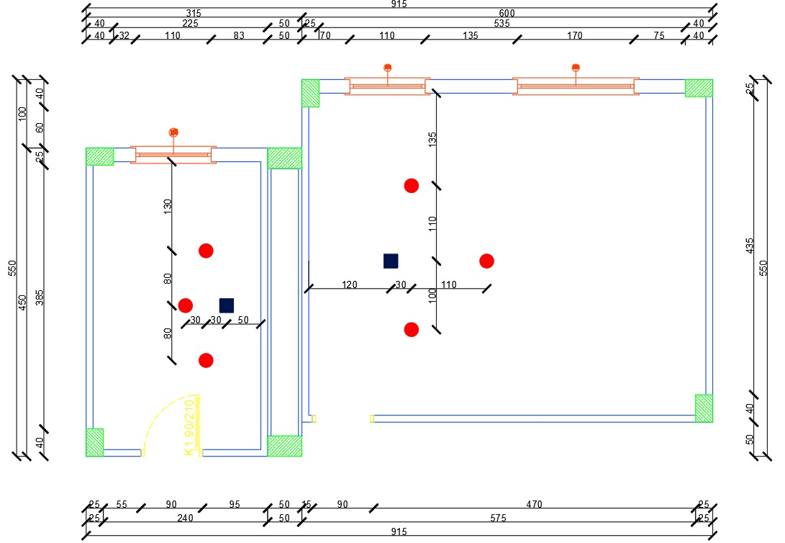

Kaynak

Mikrofon

1. GÜRÜLTÜ DENETİMİ AÇISINDAN INTEGRATING SPL ÖLÇÜM SONUÇLARI
2. KAYIT ODASI
3. NOKTA

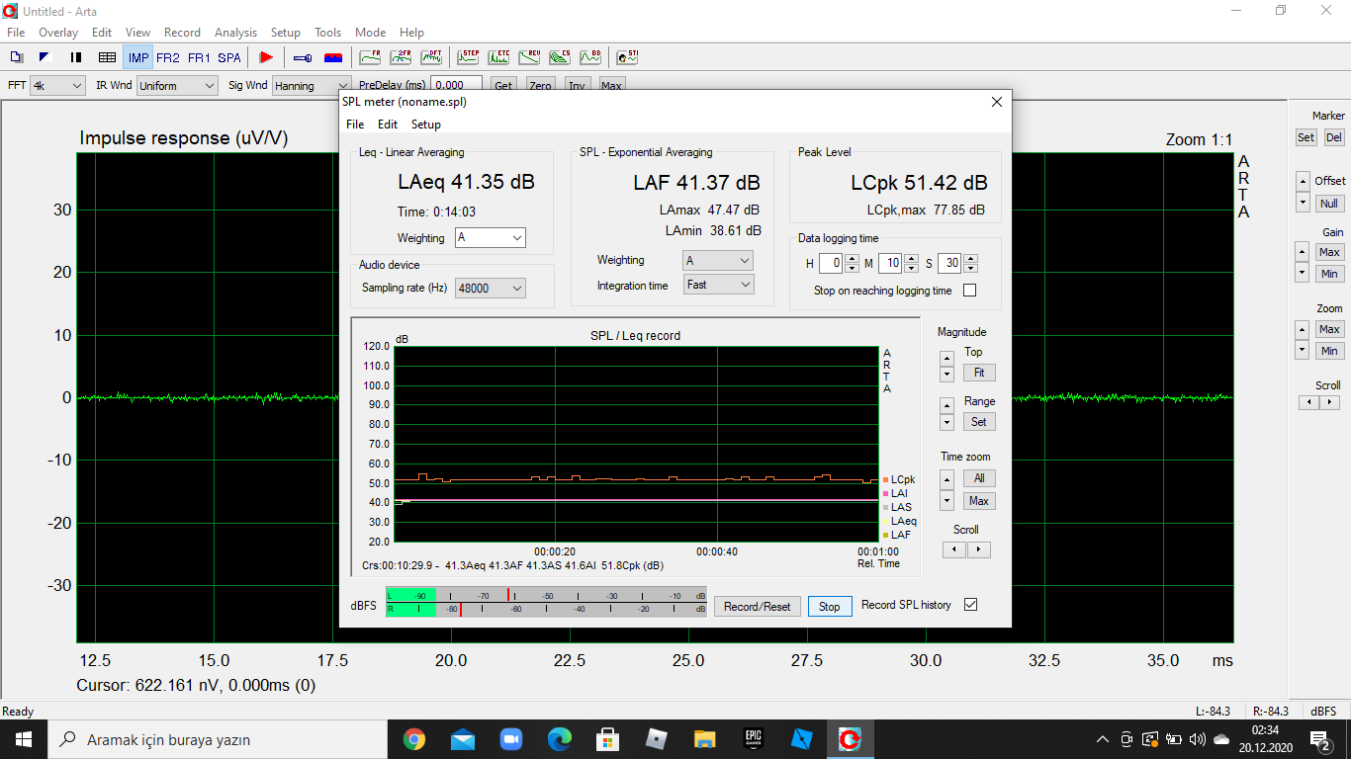

1. NOKTA

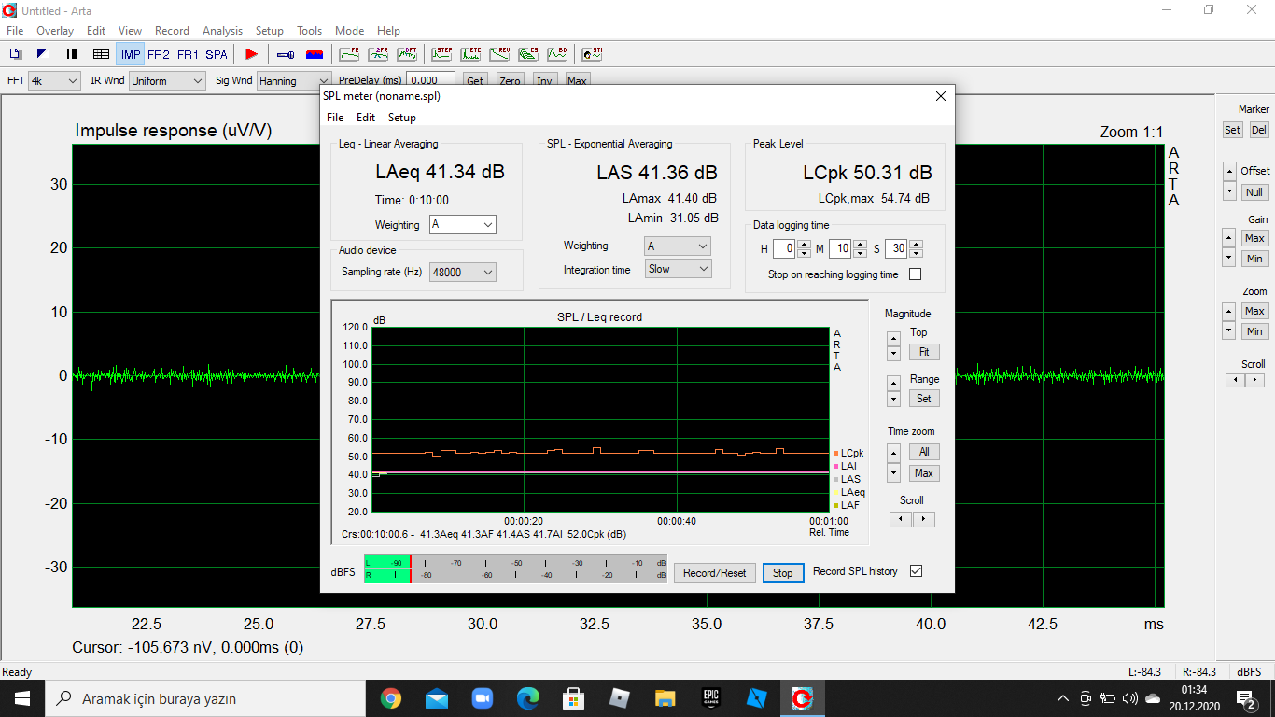

1. NOKTA

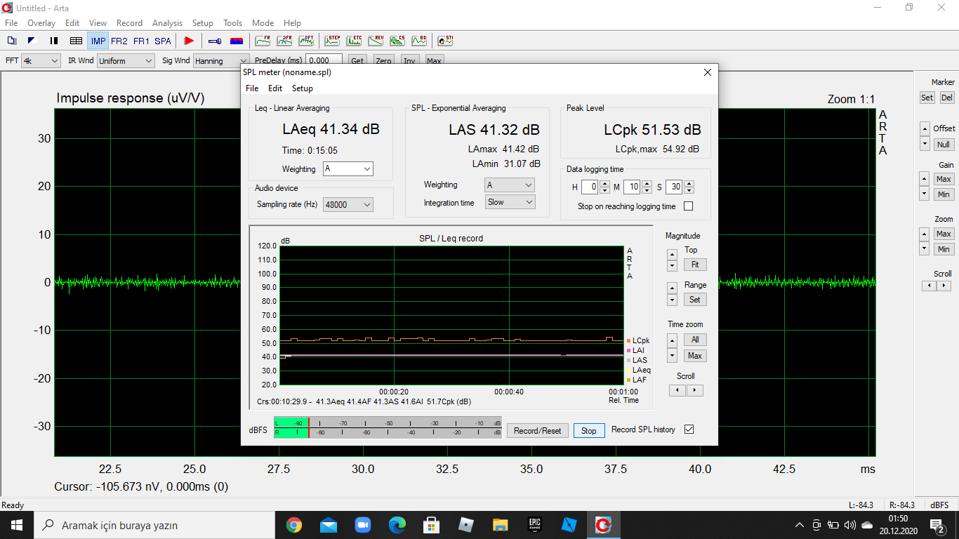

1. KONTROL ODASI
2. NOKTA

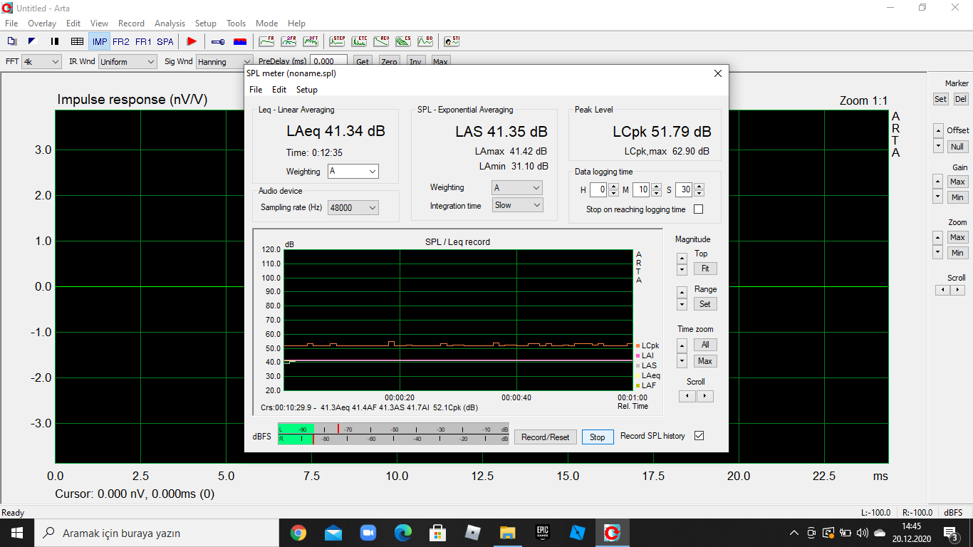

1. NOKTA

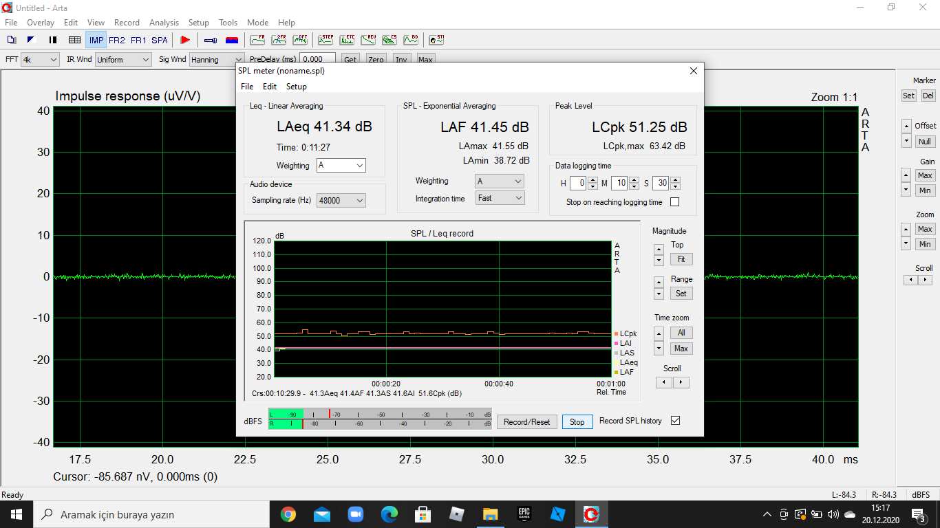

1. NOKTA

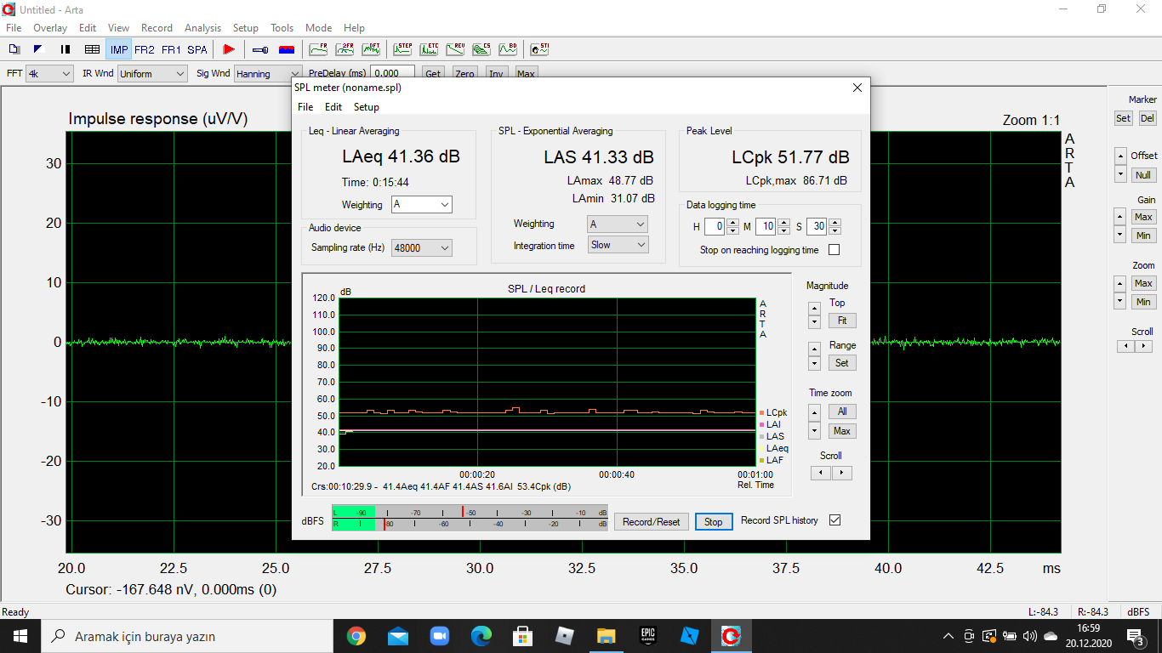

1. GÜRÜLTÜ DENETİMİ AÇISINDAN OCTAVE SPL ÖLÇÜM SONUÇLARI
2. KAYIT ODASI
3. NOKTA

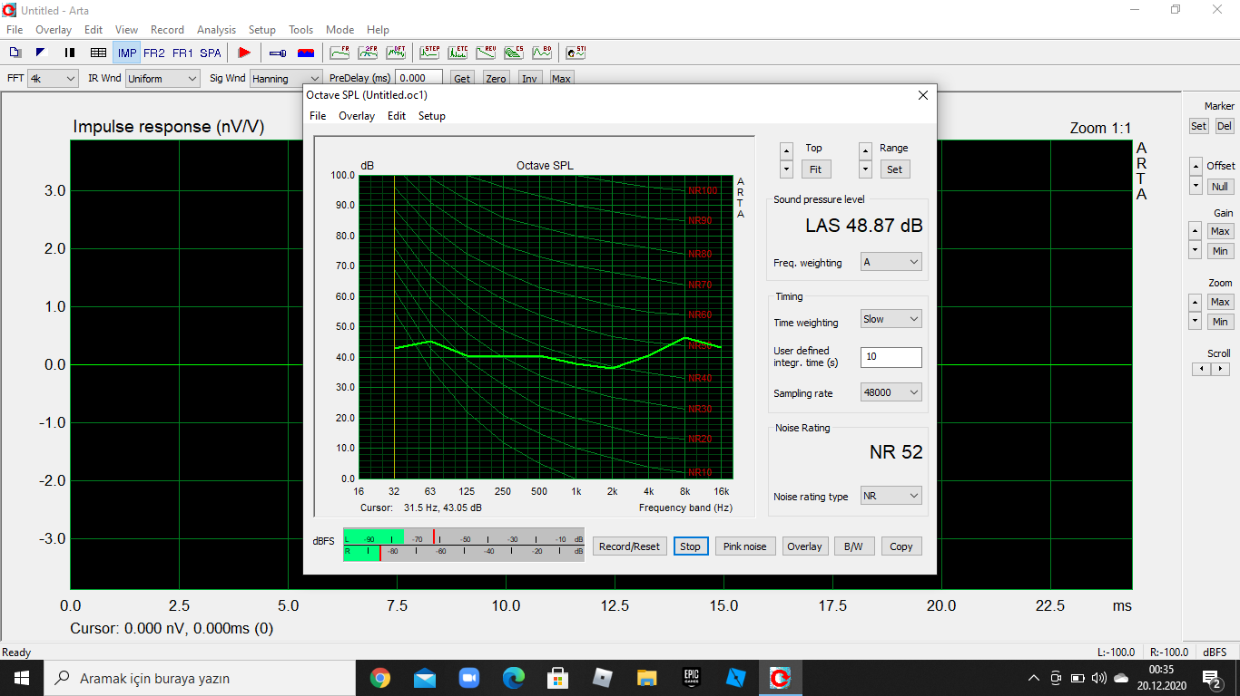

1. NOKTA

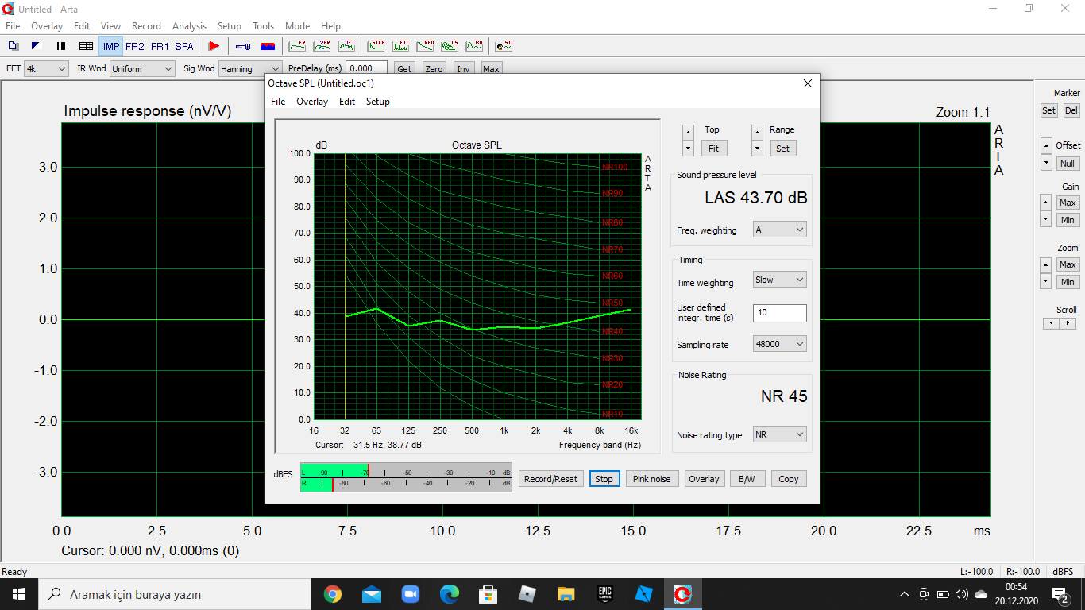

1. NOKTA

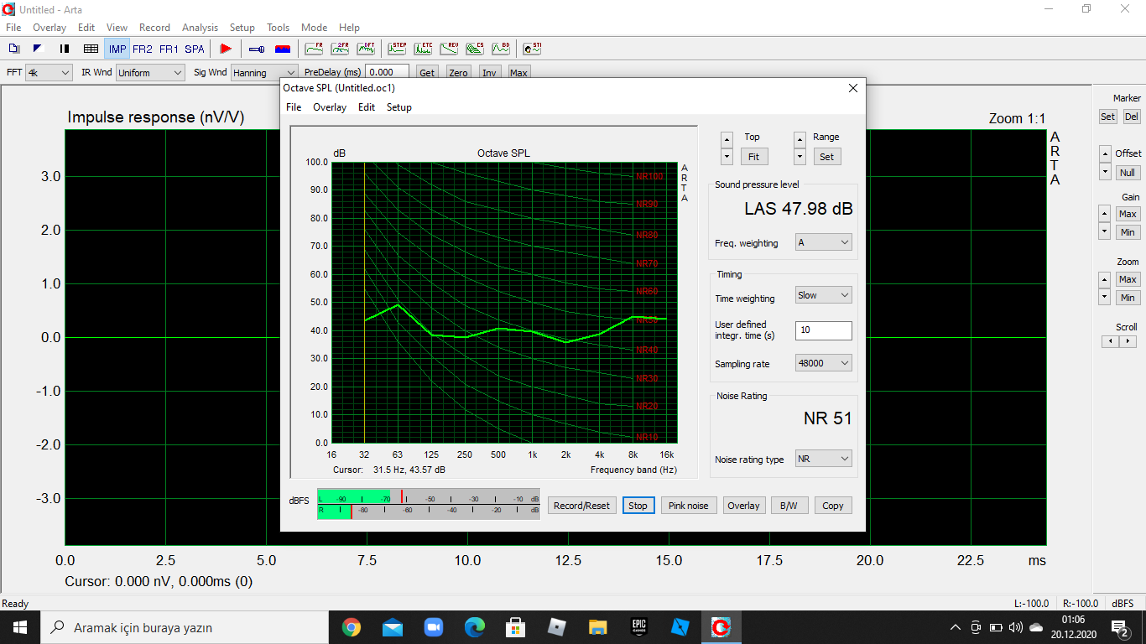

1. KONTROL ODASI
2. NOKTA

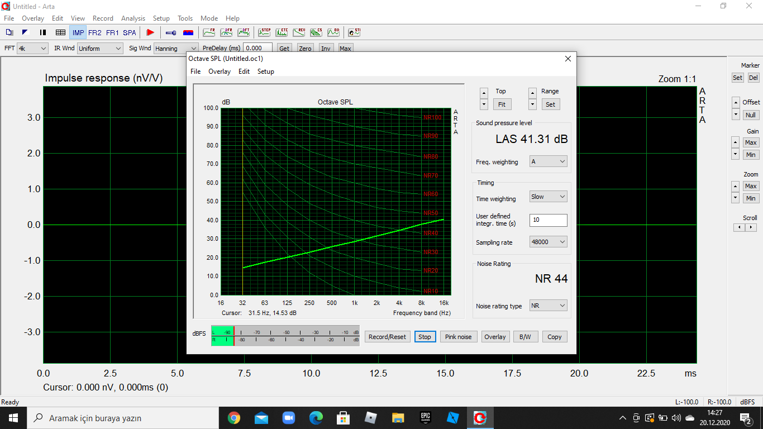

1. NOKTA

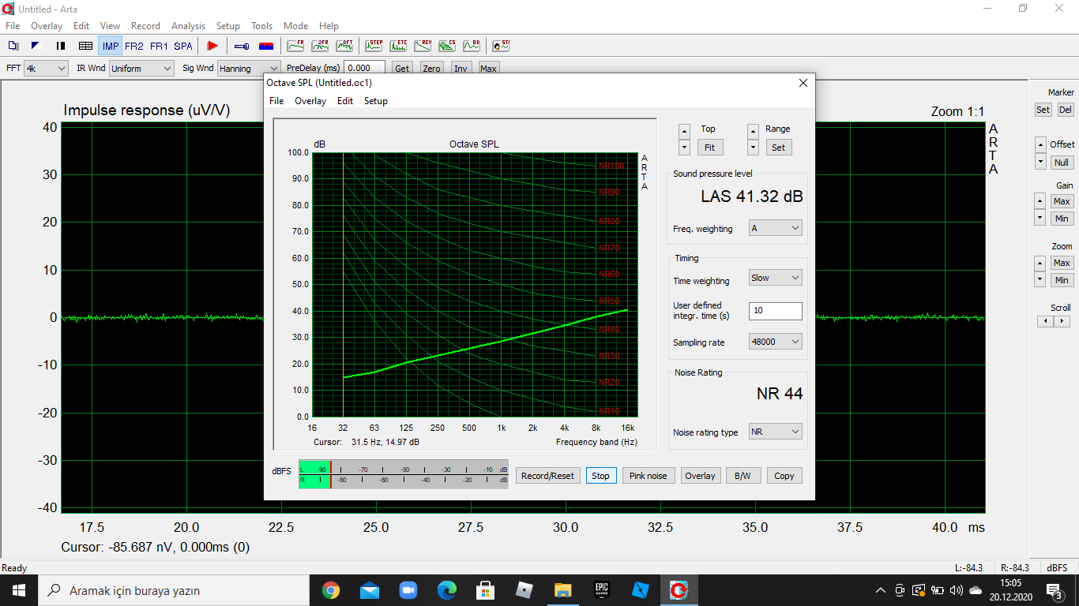

1. NOKTA

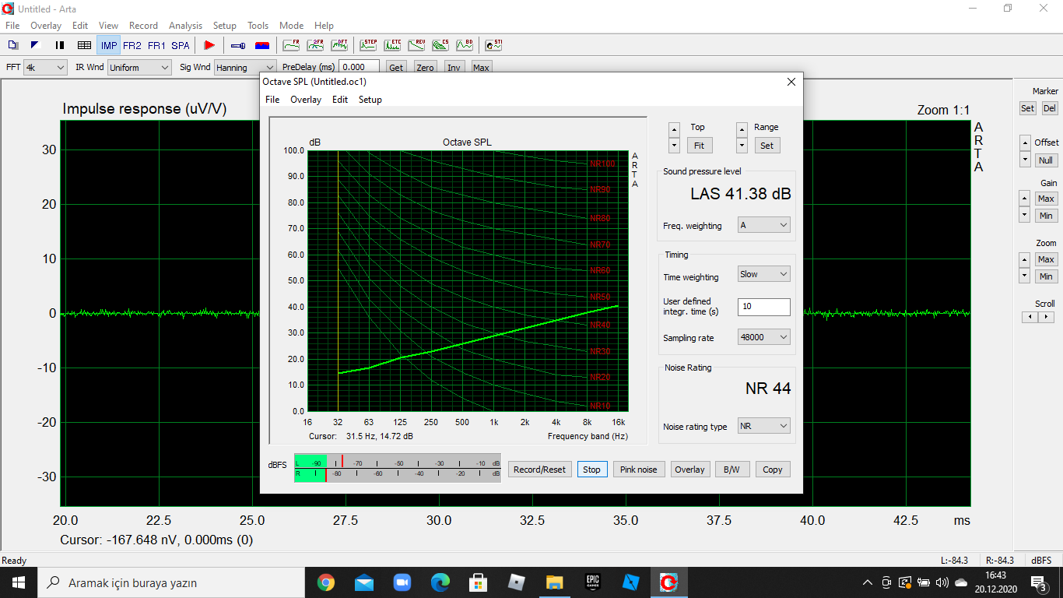

1. NOISE RATING (NR) DEĞERLERİNİN ORTALAMALARININ NR10 DEĞERLERİ İLE FARKLARININ GÖSTERİLMESİ
2. KAYIT ODASI



Kayıt odasının NR sonuçlarının NR10 değerlerine yaklaştırılması için; kapı, pencere, duvar, tavan, döşeme gibi yerlerde değişiklik yapılması planlanmıştır. Kapı için, pencere contası eklenmesi ve ses geçirmez kalın, elyaf şilte ile kaplanması planlanmıştır. Pencereler için kalın, kadife, kumaş perde eklenmesi planlanmıştır. Duvarlar için, çift duvar yapılarak arasına cam yünü malzemesi koyulması düşünülmüştür. Ayrıca odadaki havalandırma sisteminin düzgün montajı, ki bu uygulama 20 dB kadar fark sağlar, planlanmıştır. Kayıt odasına bakılabilmesi için araya cam eklenmesi düşünülmüştür.

1. KONTROL ODASI



Kontrol odasının NR sonuçlarının NR10 değerlerine yaklaştırılması için; kapı, pencere, duvar, tavan, döşeme gibi yerlerde değişiklik yapılması planlanmıştır. Kapı için, çift kapı uygulaması düşünülmüştür. Duvarlar için, çift duvar yapılarak arasına cam yünü malzemesi koyulması düşünülmüştür. Ayrıca odadaki havalandırma sisteminin düzgün montajı, ki bu uygulama 20 dB kadar fark sağlar, planlanmıştır. Pencereye kalın, kadife, kumaş perde eklenmesi planlanmıştır. Kontrol odasına bakılabilmesi için araya cam eklenmesi düşünülmüştür.

1. HACİM AKUSTİĞİ PARAMETRELERİNİN ÖLÇÜMLERİ SONUCUNDA OLUŞAN GRAFİKLERİN GÖSTERİLMESİ

Alt ve üst eşik değerleri ITU-R BS.1116-1 standardı referans alınarak hesaplanmıştır.

1. KAYIT ODASI

**T30 ÖLÇÜMÜNÜN GRAFİĞİ**

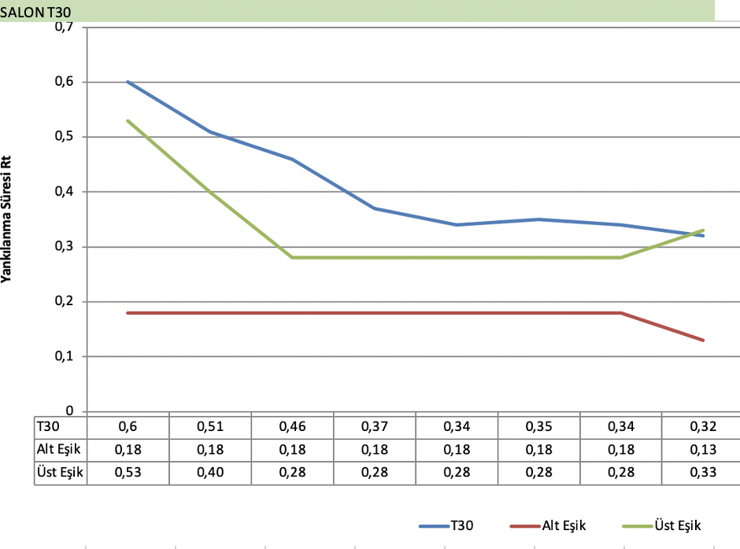

**T20 ÖLÇÜMÜNÜN GRAFİĞİ**

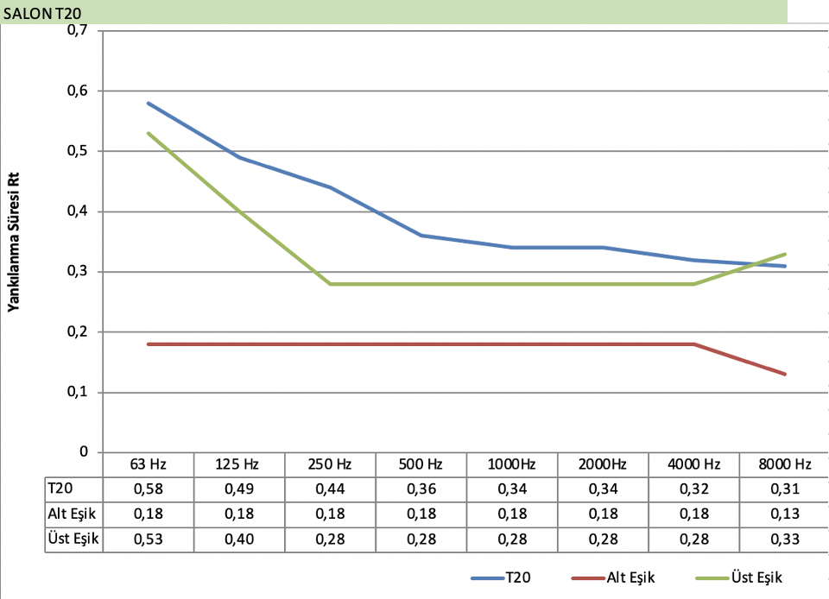

**T10 ÖLÇÜMÜNÜN GRAFİĞİ**

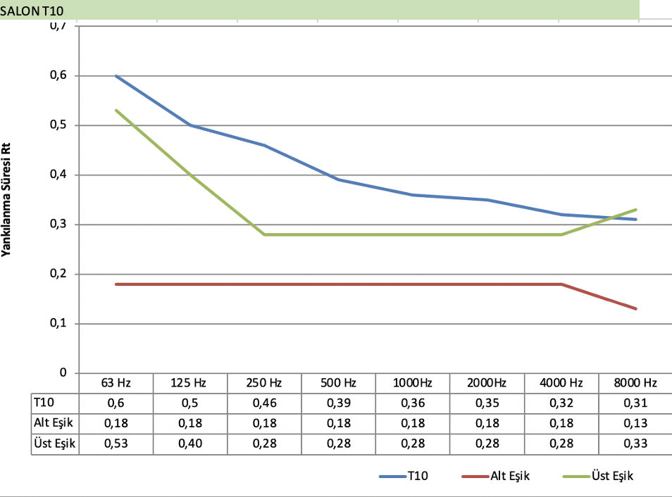

**EDT ÖLÇÜMÜNÜN GRAFİĞİ**

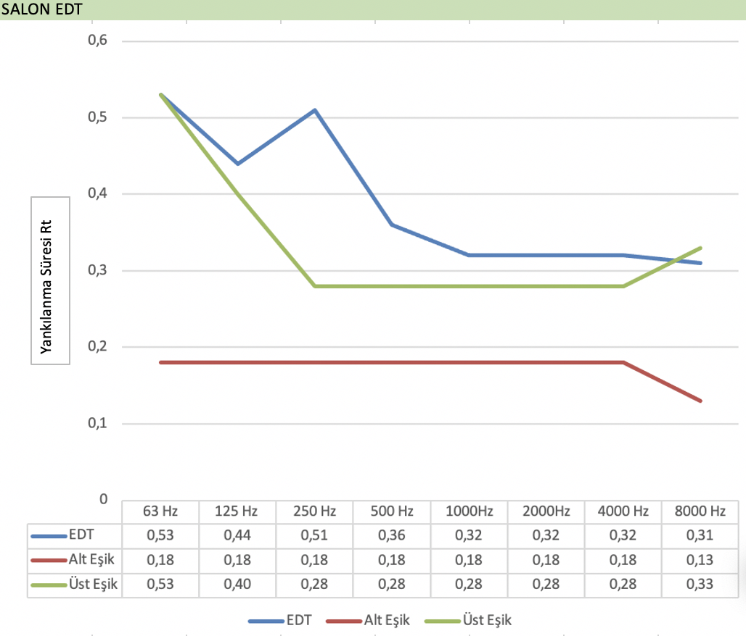

**C80 VE C50 ÖLÇÜMÜNÜN GRAFİĞİ**

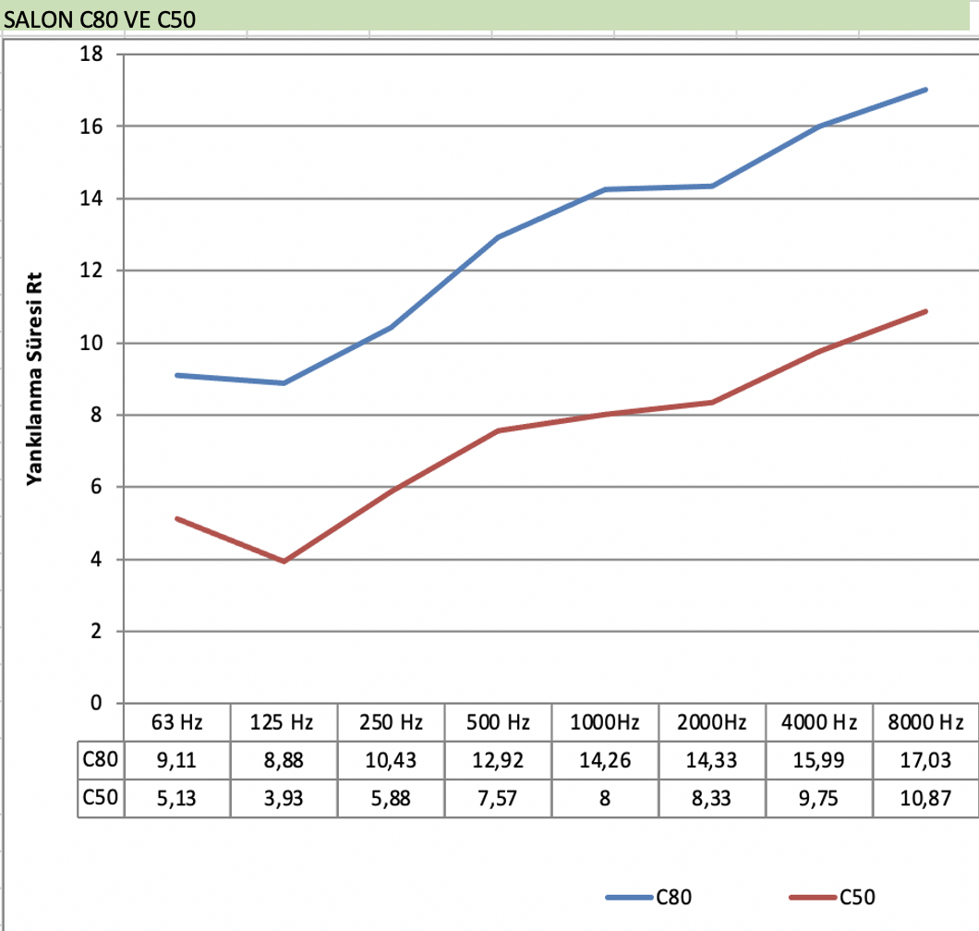

**T60 (HESAPLANAN) ÖLÇÜMÜNÜN GRAFİĞİ**

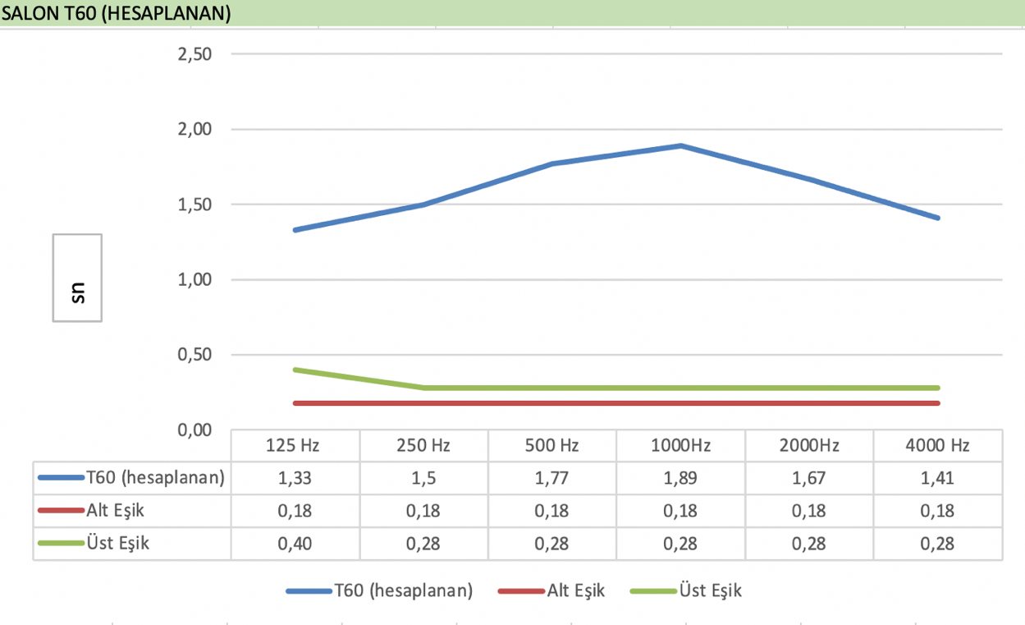

1. KONTROL ODASI

**T30 ÖLÇÜMÜNÜN GRAFİĞİ**

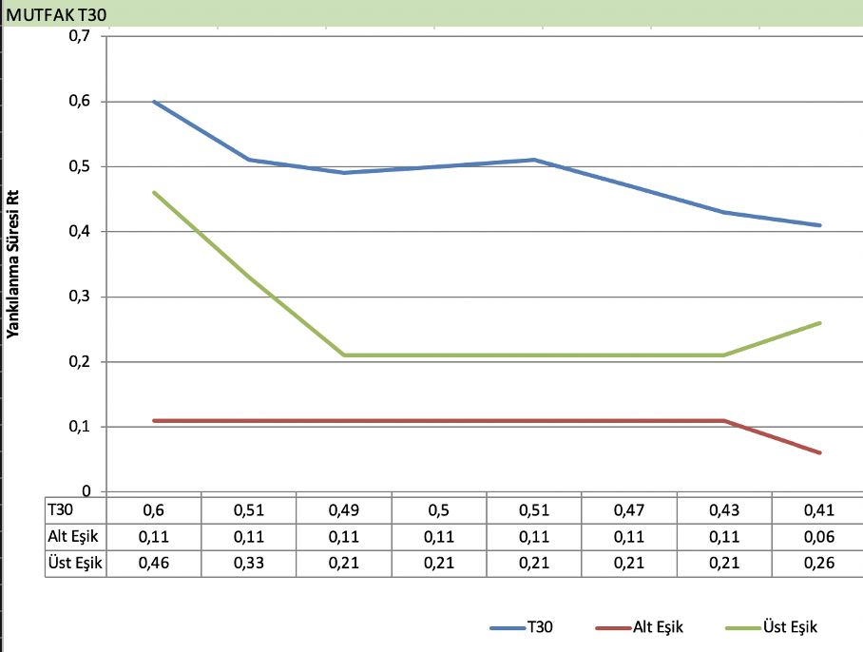

**T20 ÖLÇÜMÜNÜN GRAFİĞİ**

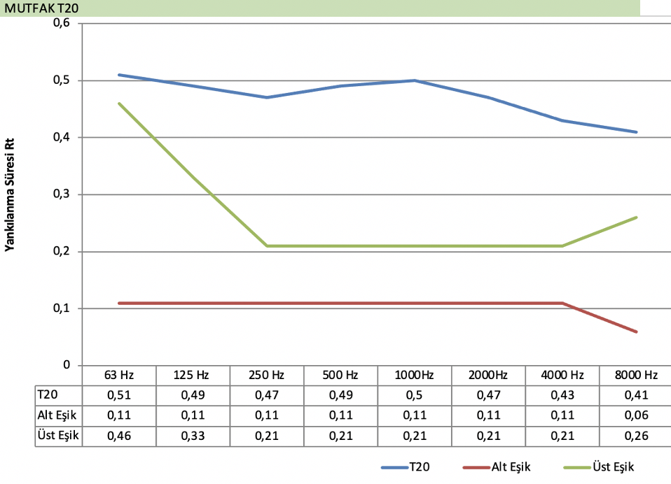

**T10 ÖLÇÜMÜNÜN GRAFİĞİ**

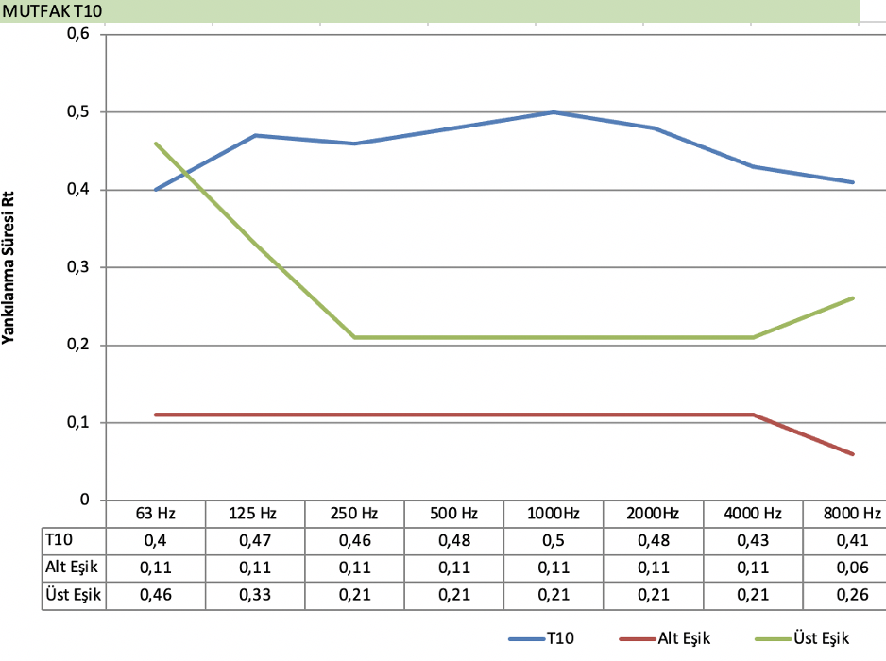

**EDT ÖLÇÜMÜNÜN GRAFİĞİ**

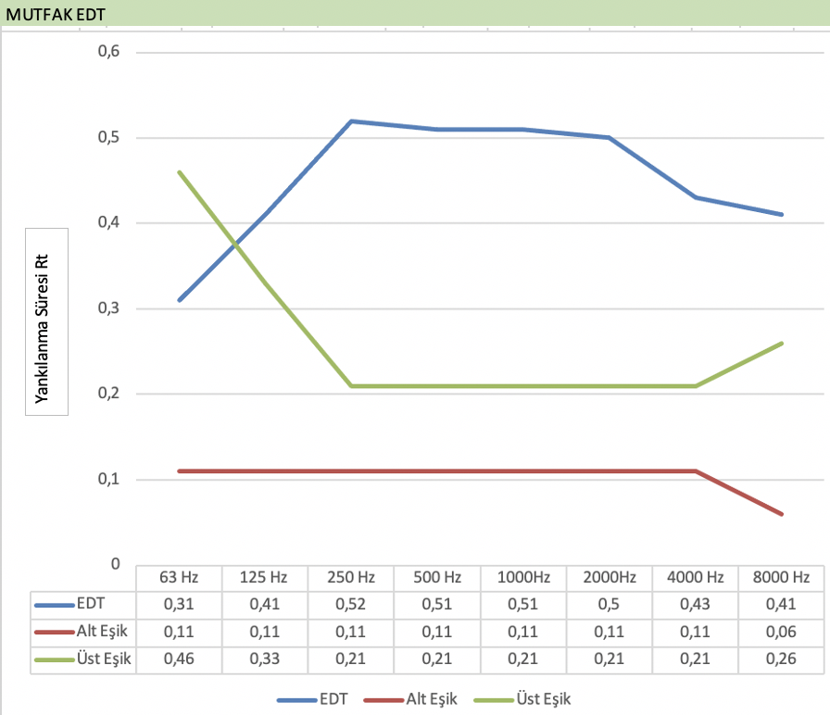

**C80 VE C50 ÖLÇÜMÜNÜN GRAFİĞİ**

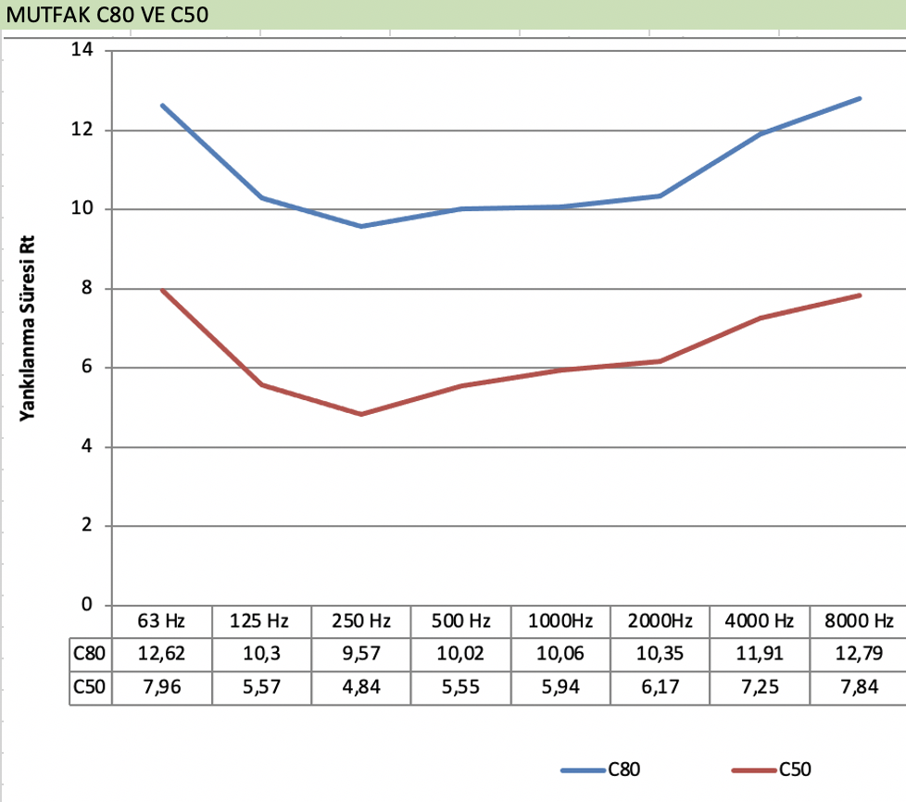

**T60 (HESAPLANAN) ÖLÇÜMÜNÜN GRAFİĞİ**

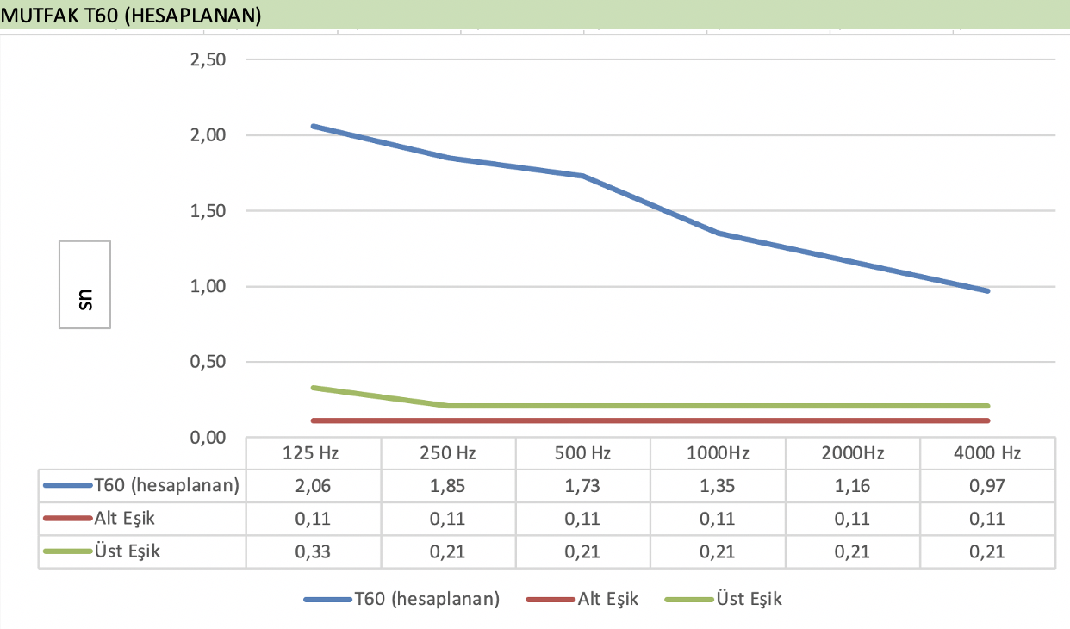

1. ETKİN ALAN HESABI

Bu hesaplar sonucunda, odanın ne kadarının soğurucu malzeme ile doldurulması gerektiği elde edilmiştir. Hesaplar, Sabine formülü (0,16.V/A) ile yapılmıştır. 63 ve 125 Hz’in Helmholtz rezonatör, tiz frekansların ise söndürücü ile düzenlenmesi planlanmıştır.

1. KAYIT ODASI

T30 Etkin Alan Hesabı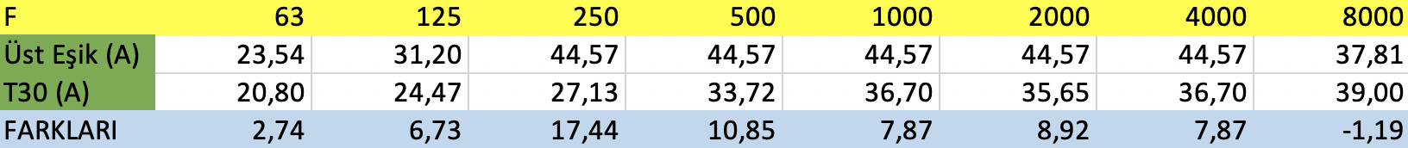

T20 Etkin Alan Hesabı

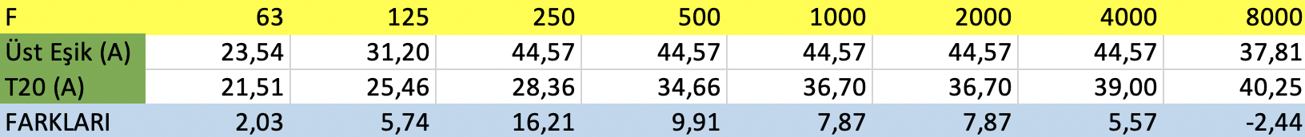

T10 Etkin Alan Hesabı

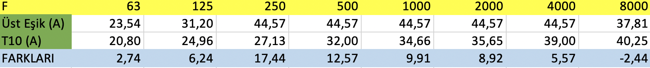

EDT Etkin Alan Hesabı

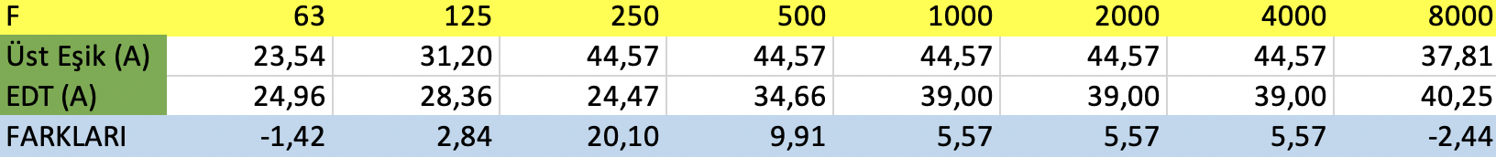

T60 (Hesaplanan) Etkin Alan Hesabı

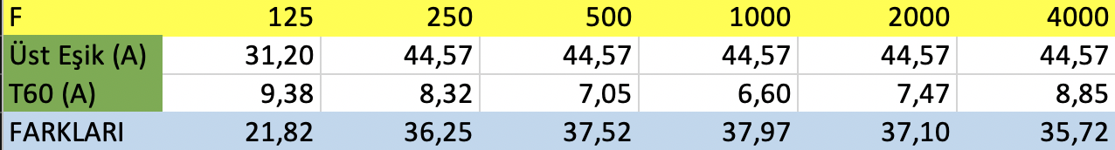

1. KONTROL ODASI

T30 Etkin Alan Hesabı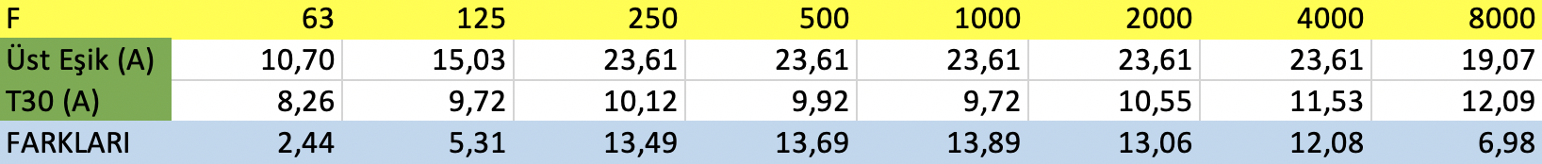

T20 Etkin Alan Hesabı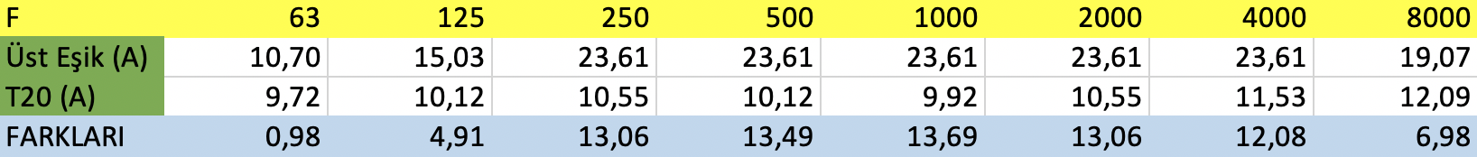

T10 Etkin Alan Hesabı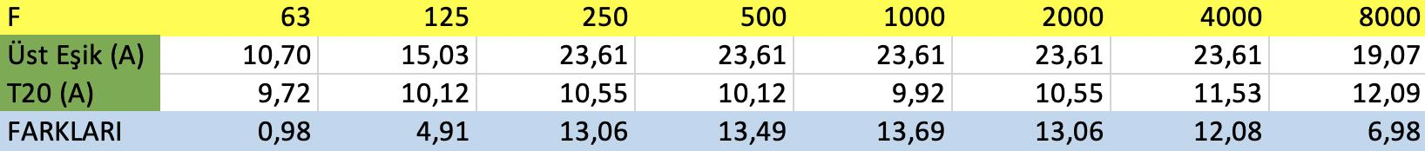

EDT Etkin Alan Hesabı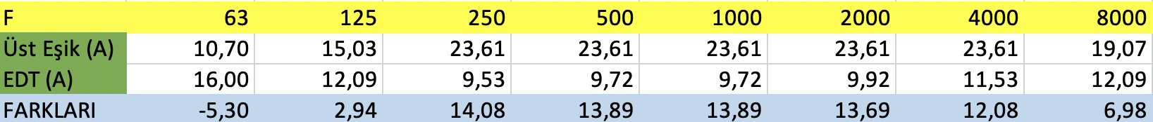

T60 (Hesaplanan) Etkin Alan Hesabı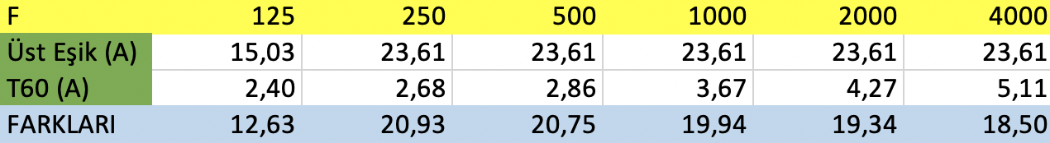

1. ODA MODLARI

Aşağıda belirtilen değerler ve grafik [amcoustics.com](http://amcoustics.com/) sitesinden elde edilmiştir.

1. KAYIT ODASI

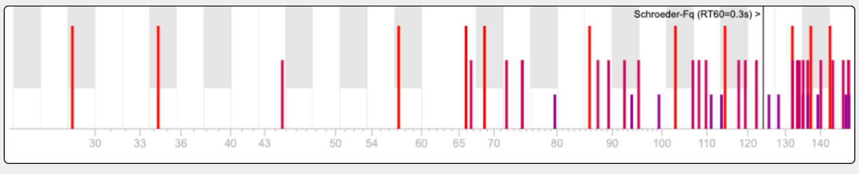

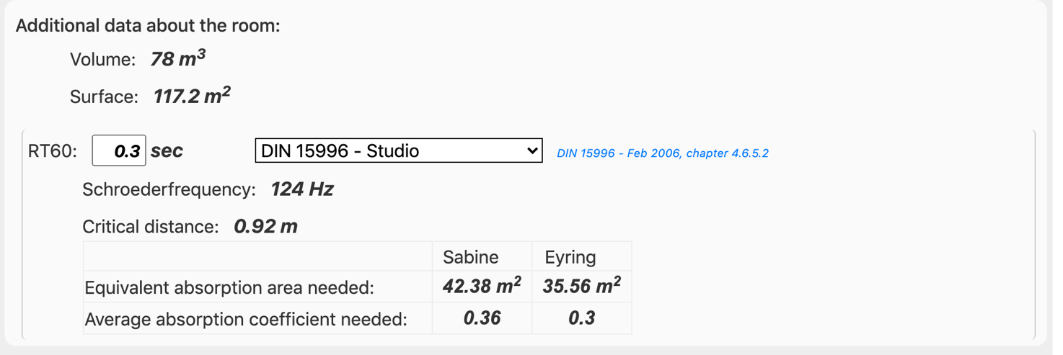

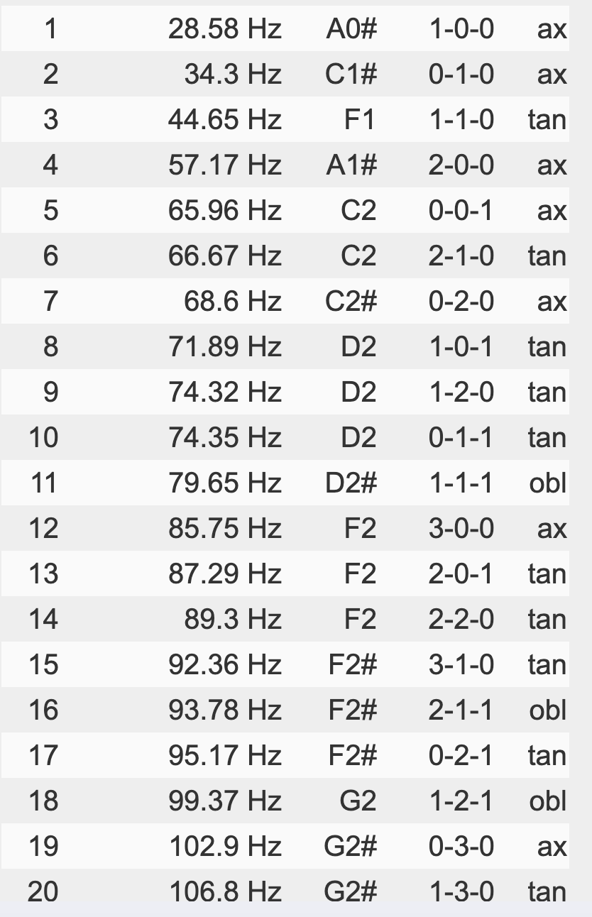

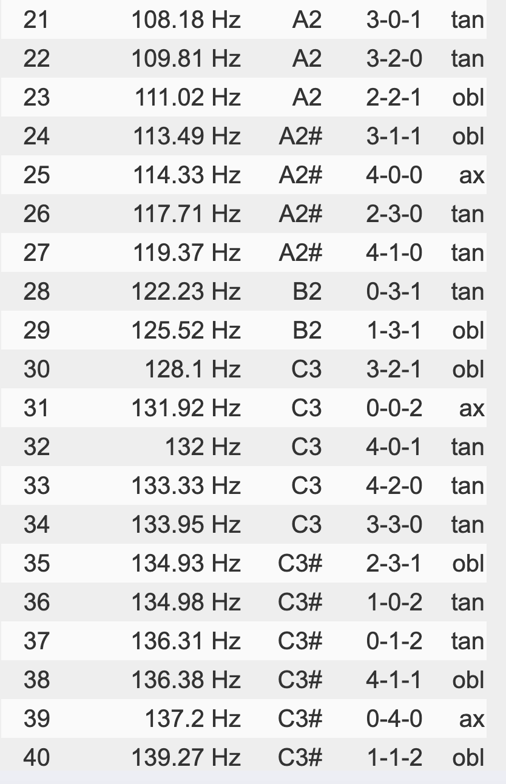

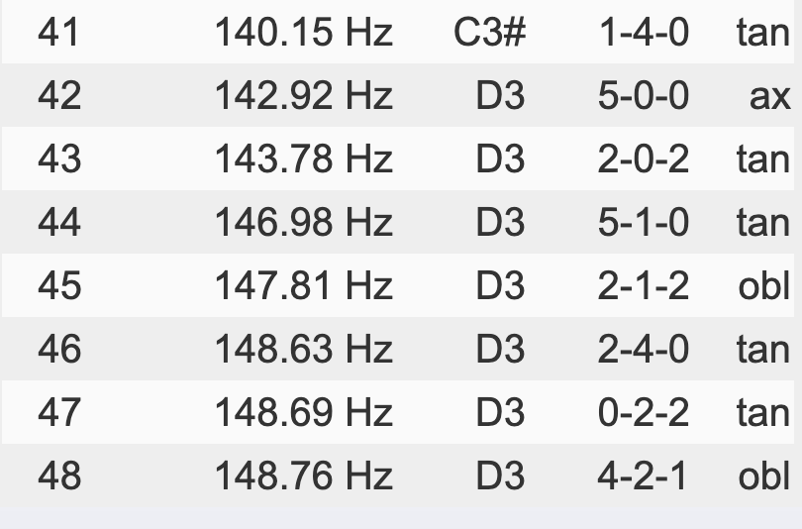

1. KONTROL ODASI

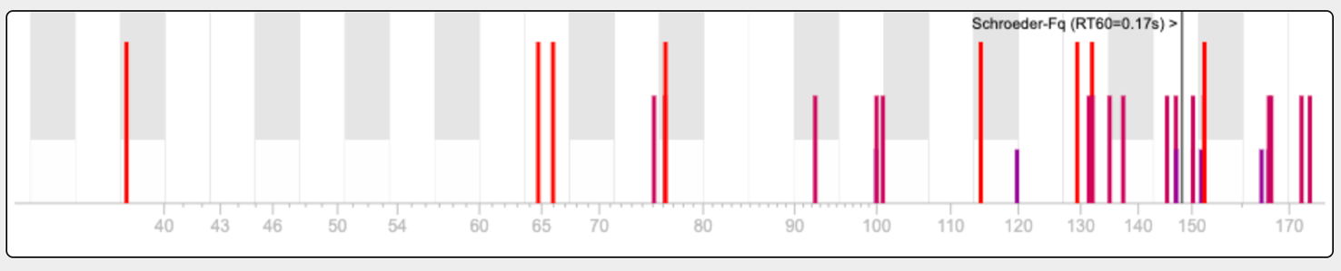

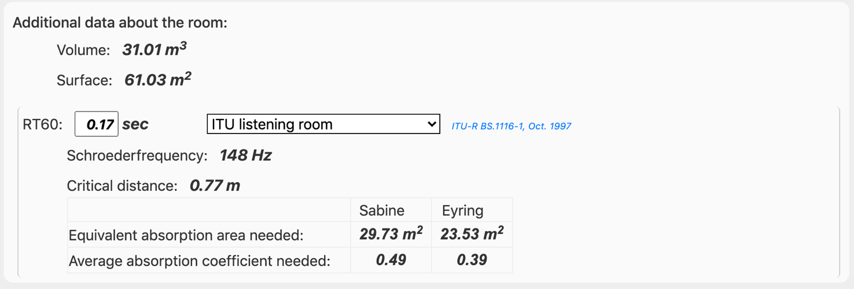

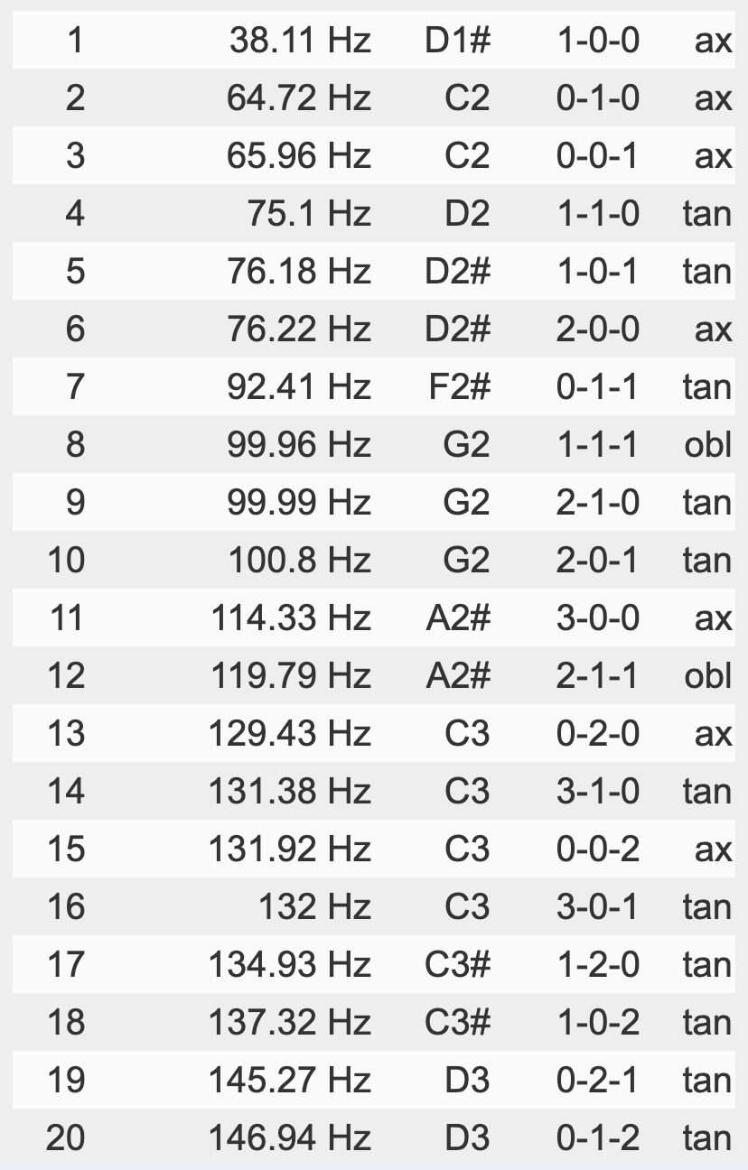

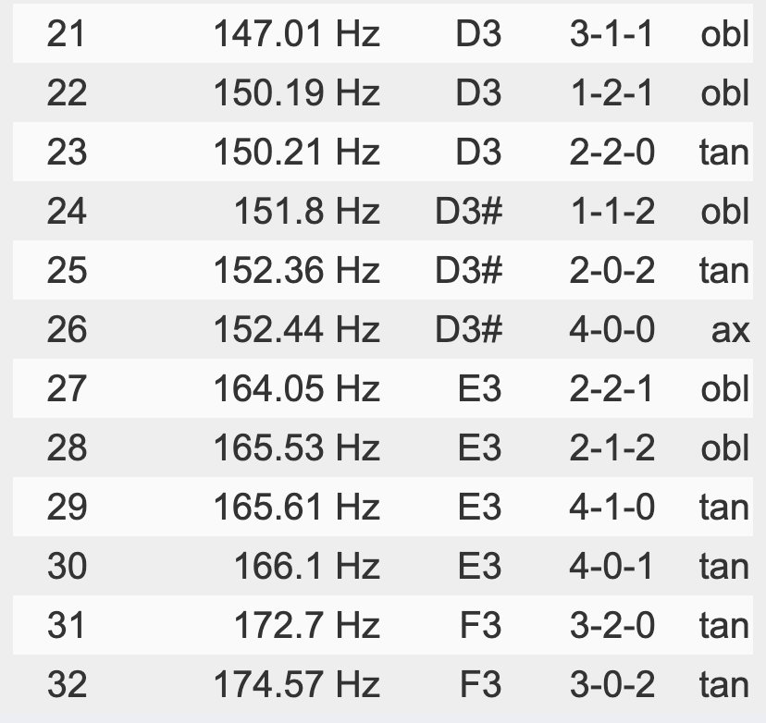

1. AKUSTİK MALZEMELER VE KONUMLANDIRILMALARININ GÖSTERİLMESİ

Kontrol odasında 65 Hz civarında eksensel mod çakışması görülmüştür. Üç boyutlu gösterimi aşağıda görüldüğü gibidir:

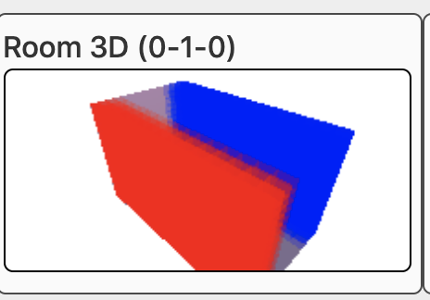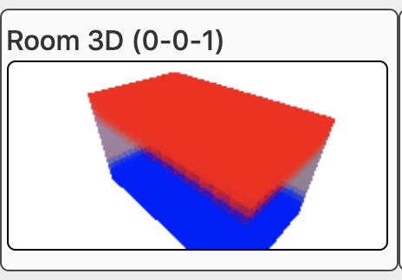

Oluşan eksensel mod çakışması sebebiyle 64,75 Hz için bir Helmholtz rezonatörü tasarlanmıştır. Ölçüleri aşağıdaki gibidir: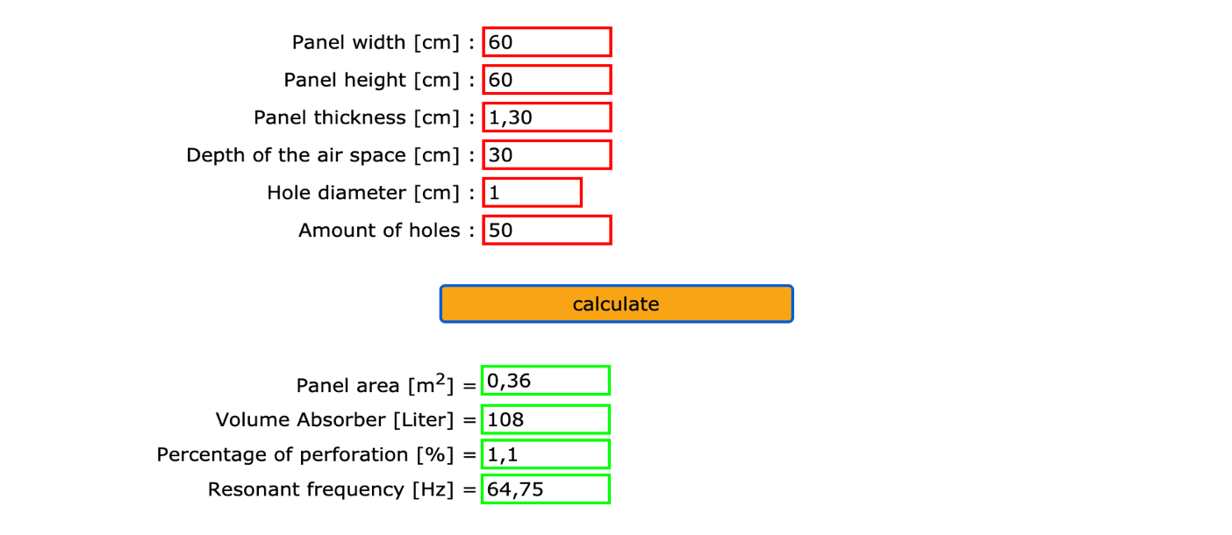

Helmholtz rezonatörlerinin dördü, masa başında oturan kişiye bakacak şekilde iki köşeye ikişer tane olmak üzere, biri ise masa başında oturan kişinin tam üstünde tavana yerleştirilecek şekilde konumlandırılmıştır. Her biri delikli ve ahşaptır. Monitörler, ITU-R BS.1116-1 standardı referans alınarak konumlandırılmıştır.

Kontrol odasındaki ilk yansıma bölgelerine bir sağ, bir sol olmak üzere toplam iki tane söndürücü koyulması planlanmıştır. Ayrıca kontrol masasının arkasında kalan duvara, kontrol masasının hizasında olacak şekilde toplam üç adet söndürücü eklenmesi planlanmıştır.

Kayıt odasının her köşesinin yanına toplam dört tane olacak şekilde söndürücü, mikrofon konumunun üstünde iki tane olacak şekilde söndürücü, mikrofon konumunun bir sağına bir de soluna toplam iki adet olacak şekilde difüzör ve arka duvara toplam üç adet söndürücü eklenmesi planlanmıştır.

Söndürücülerin her birinin boyunun 150 cm, eninin 50 cm, derinliğinin ise 15 cm olması planlanmıştır. Her biri delikli ve ahşaptır, arkalarında keçe bulunur.

Difüzörler 13’lük asal sayı bazıyla tasarlanmış, daha çok orta frekanslara etki etmesi düşünülmüştür. Difüzör tasarımı aşağıda görüldüğü gibidir:

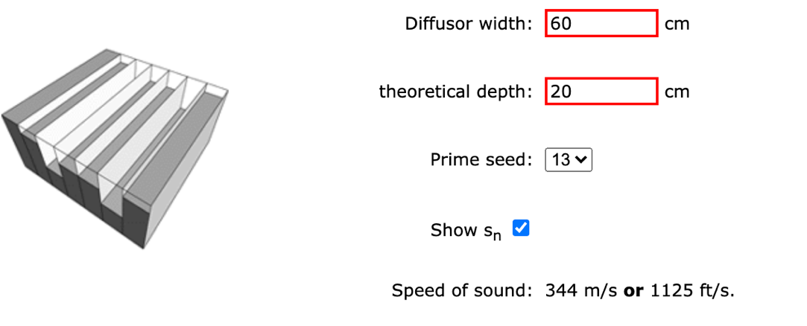

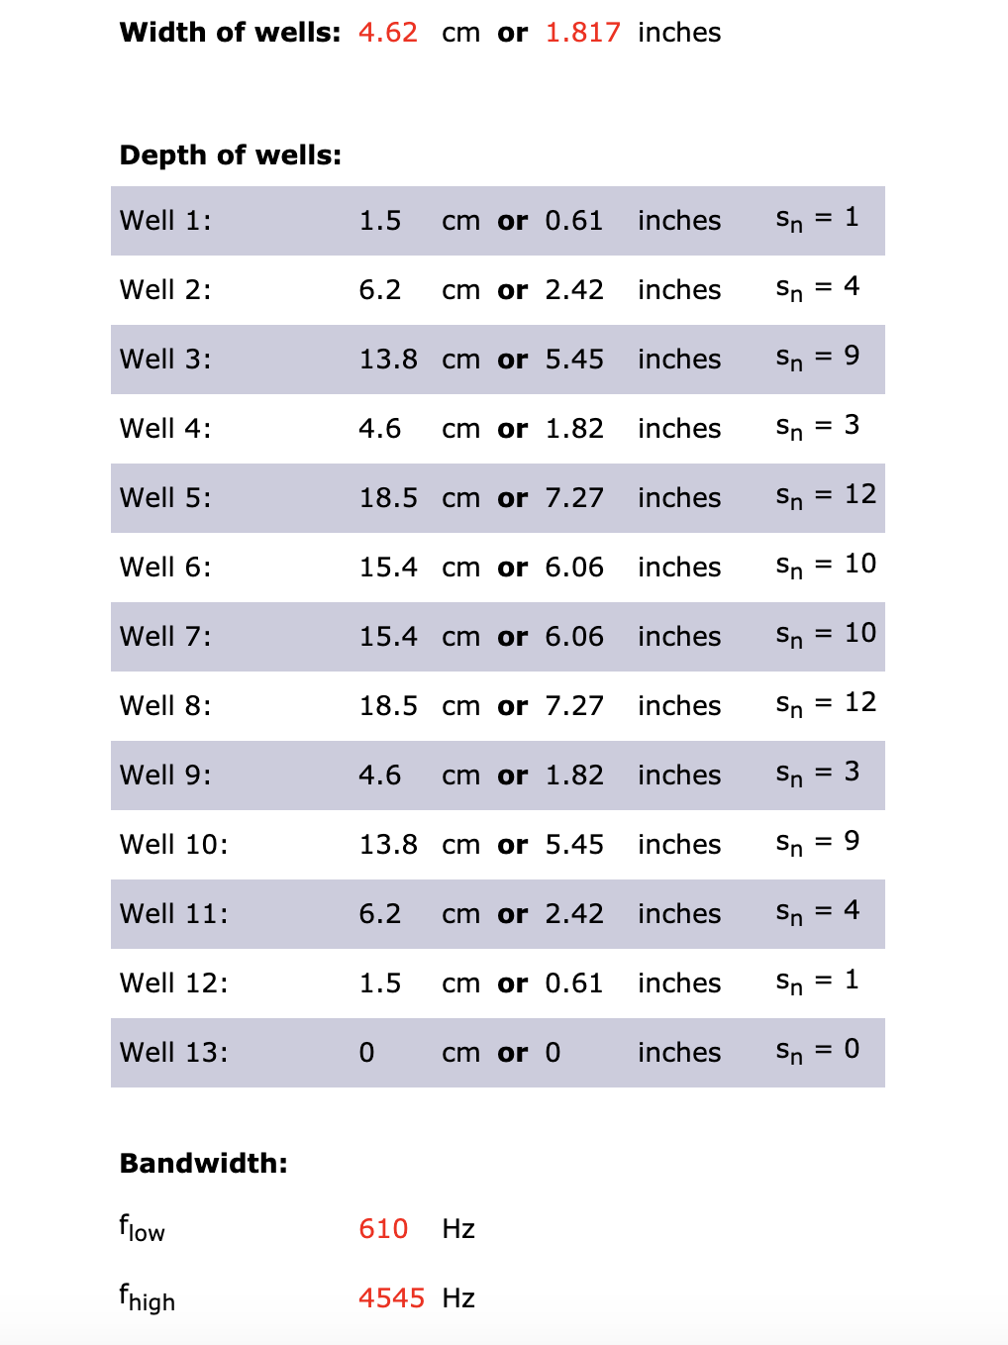

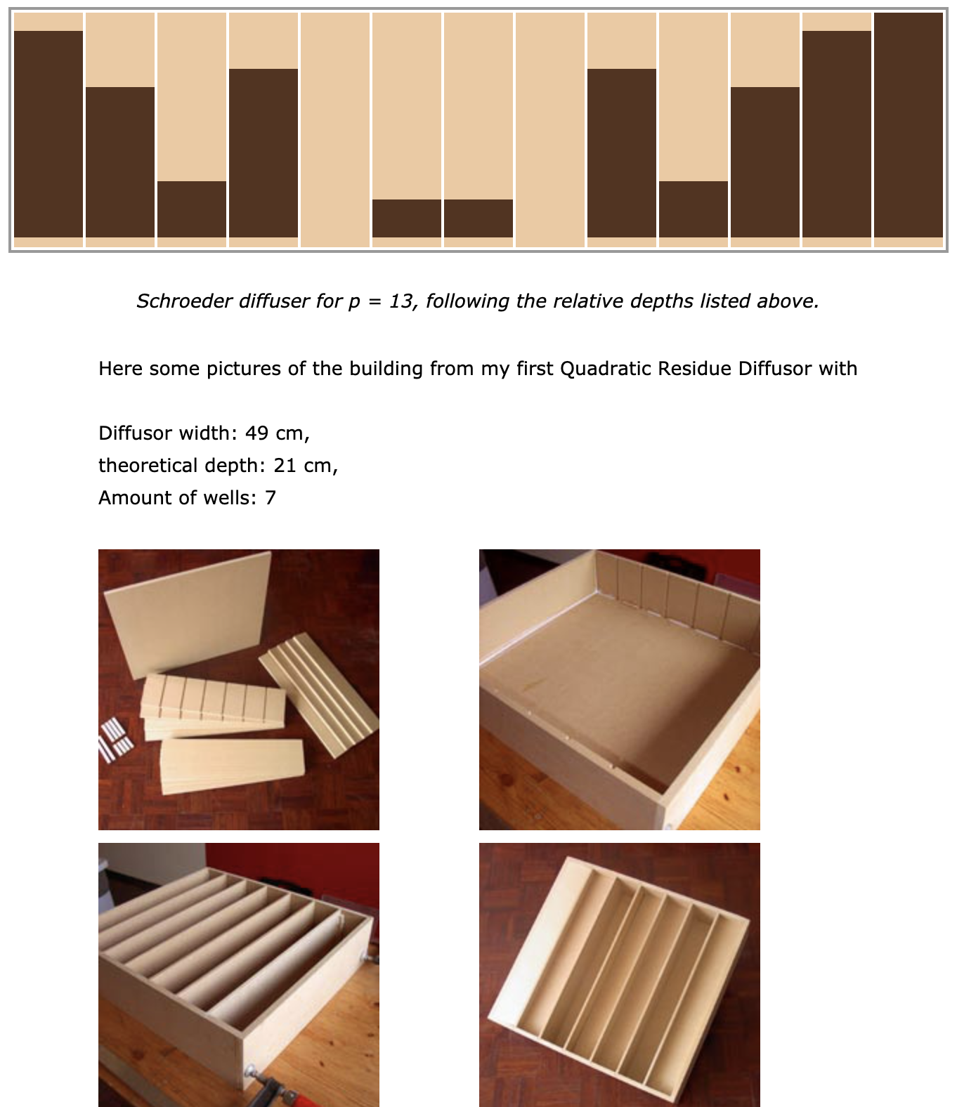

Malzeme konumları aşağıdaki gibidir:

1. KAYIT ODASI

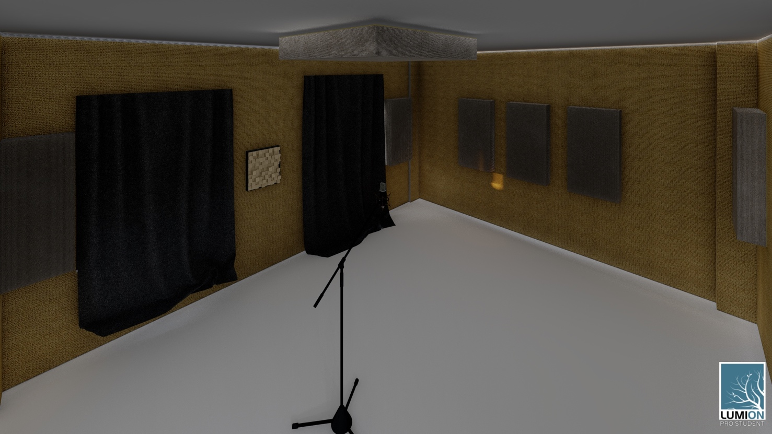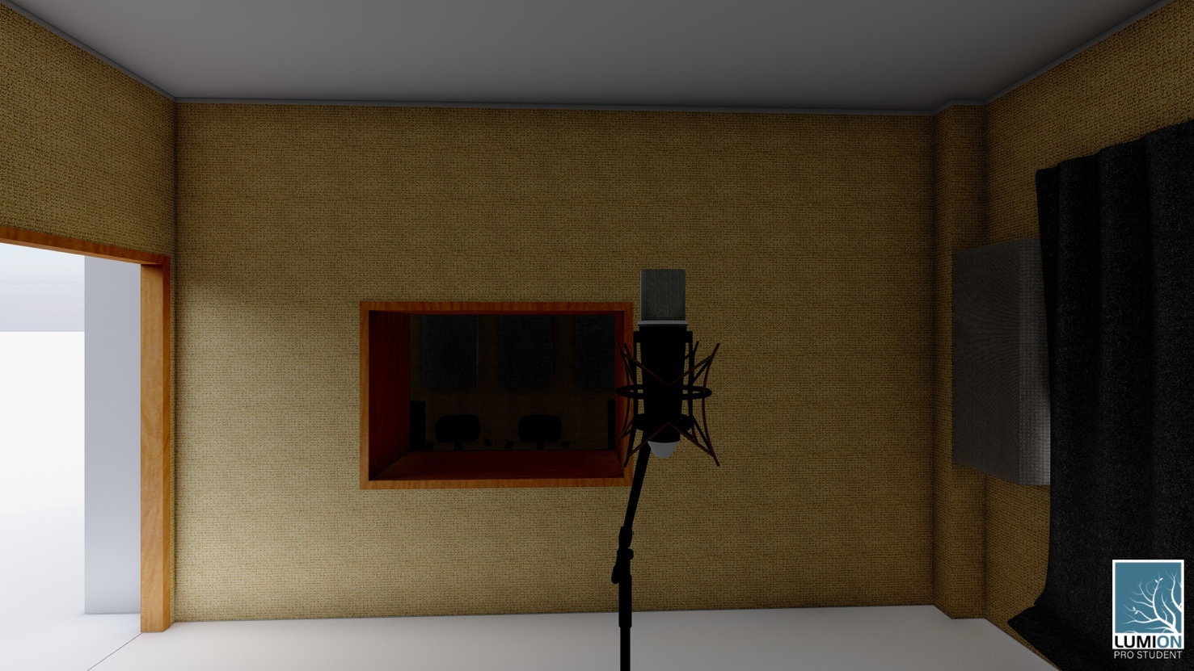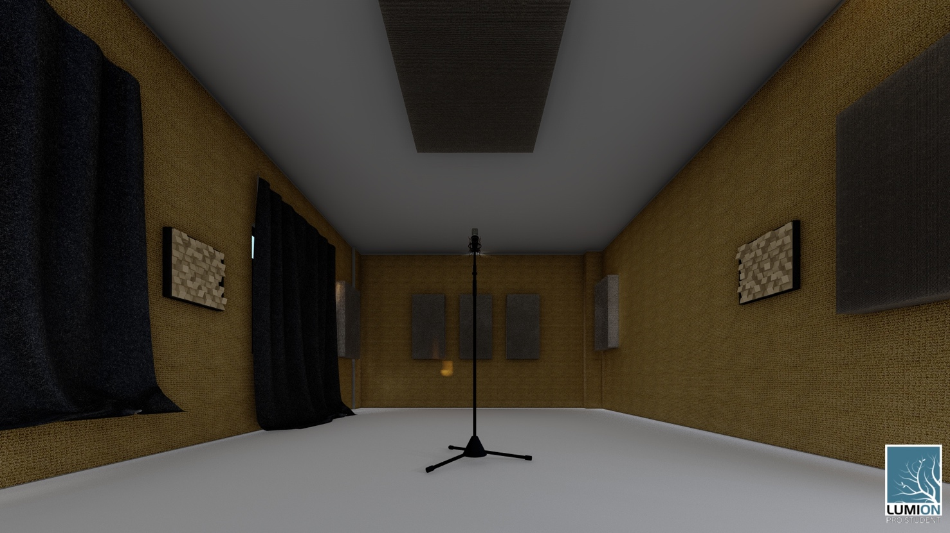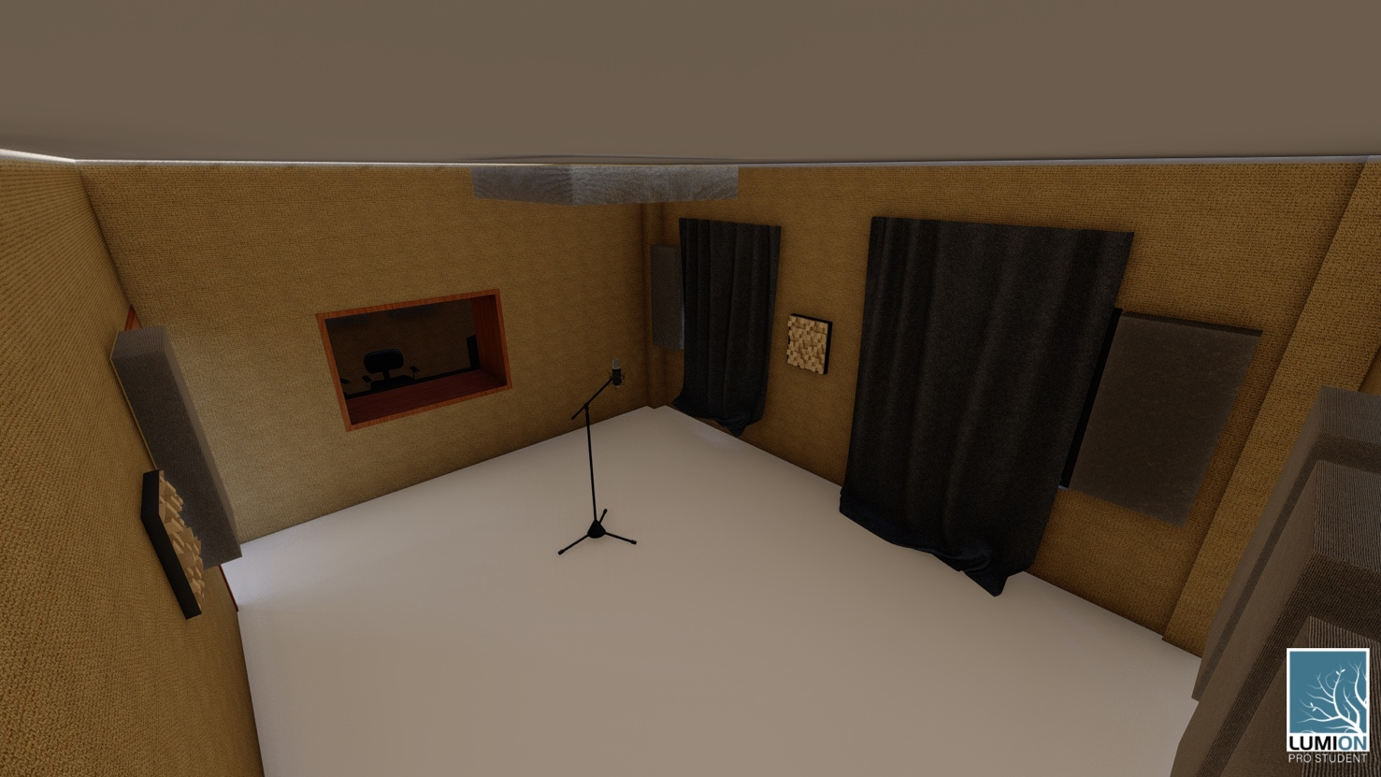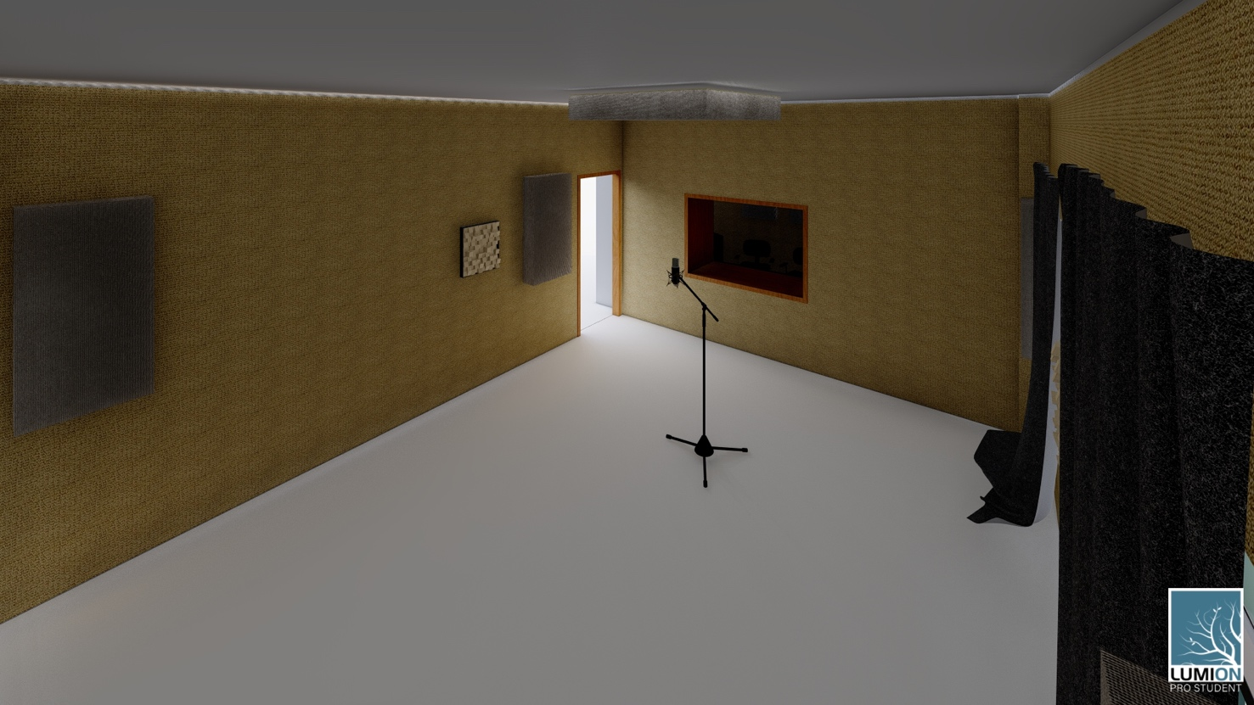

1. KONTROL ODASI

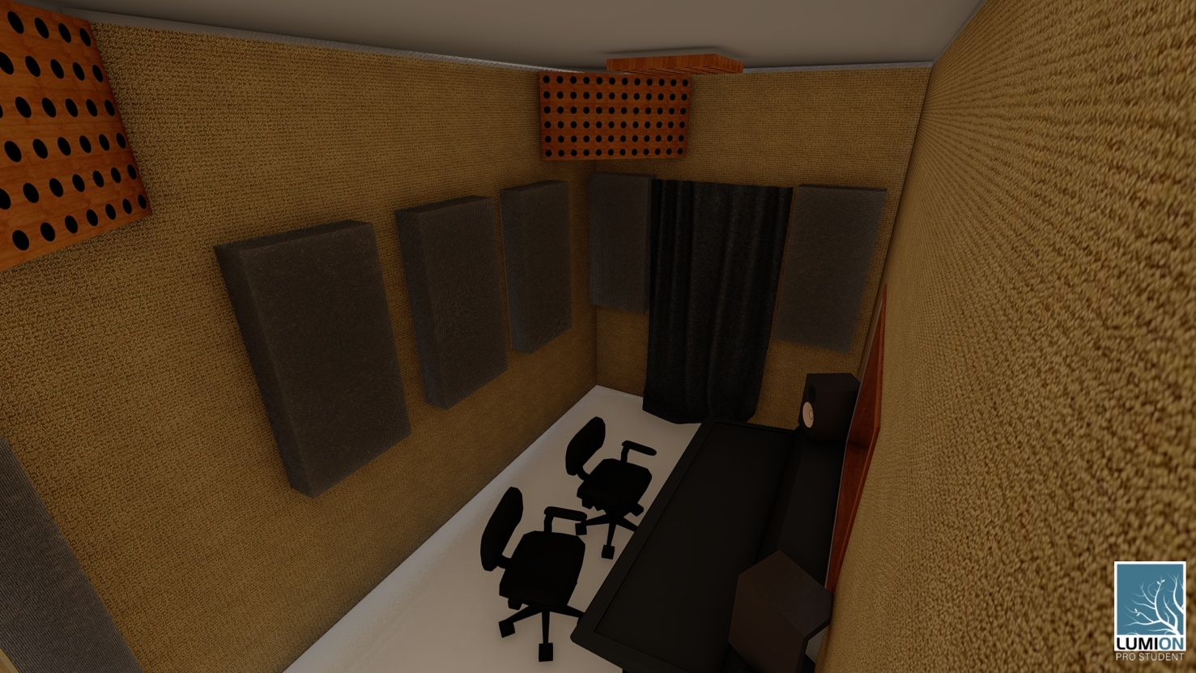

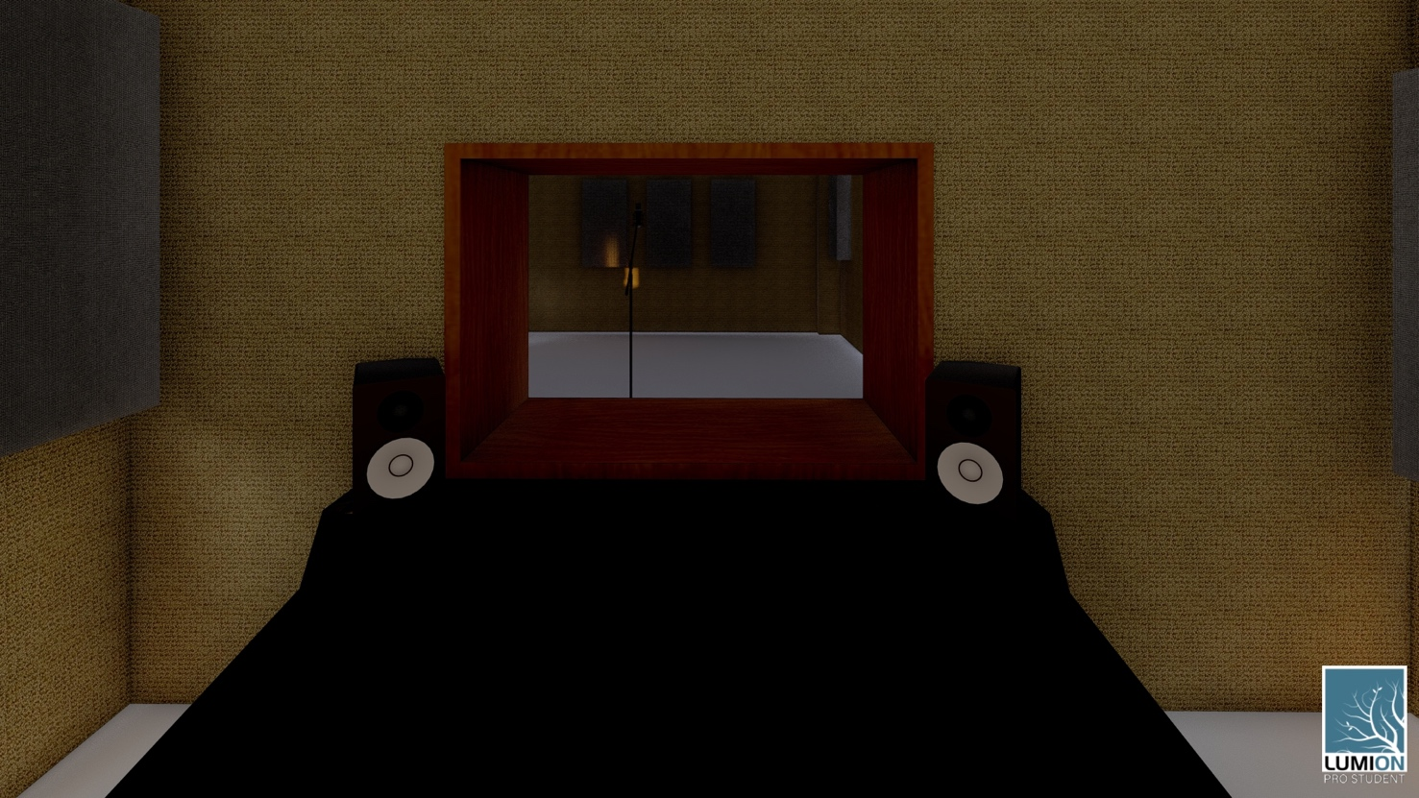

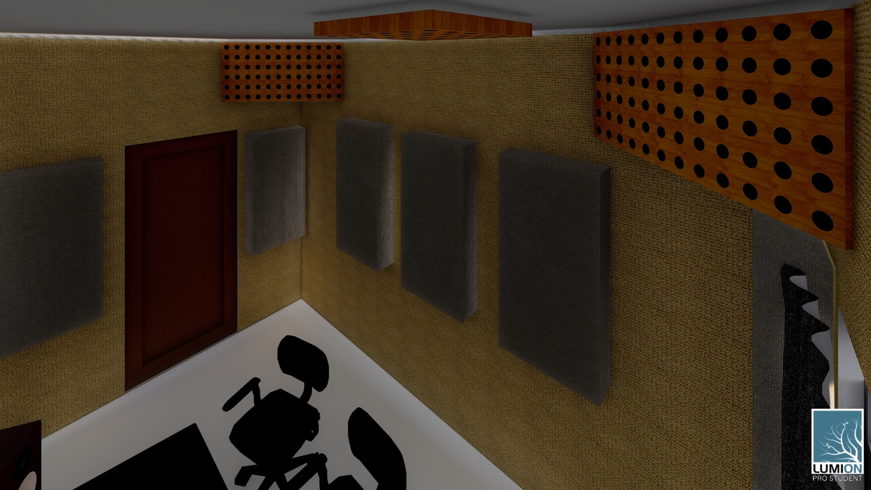

1. DÜZENLEME SONRASI REVERBERASYON SÜRESİNİN SAĞLANMASI
2. KAYIT ODASI

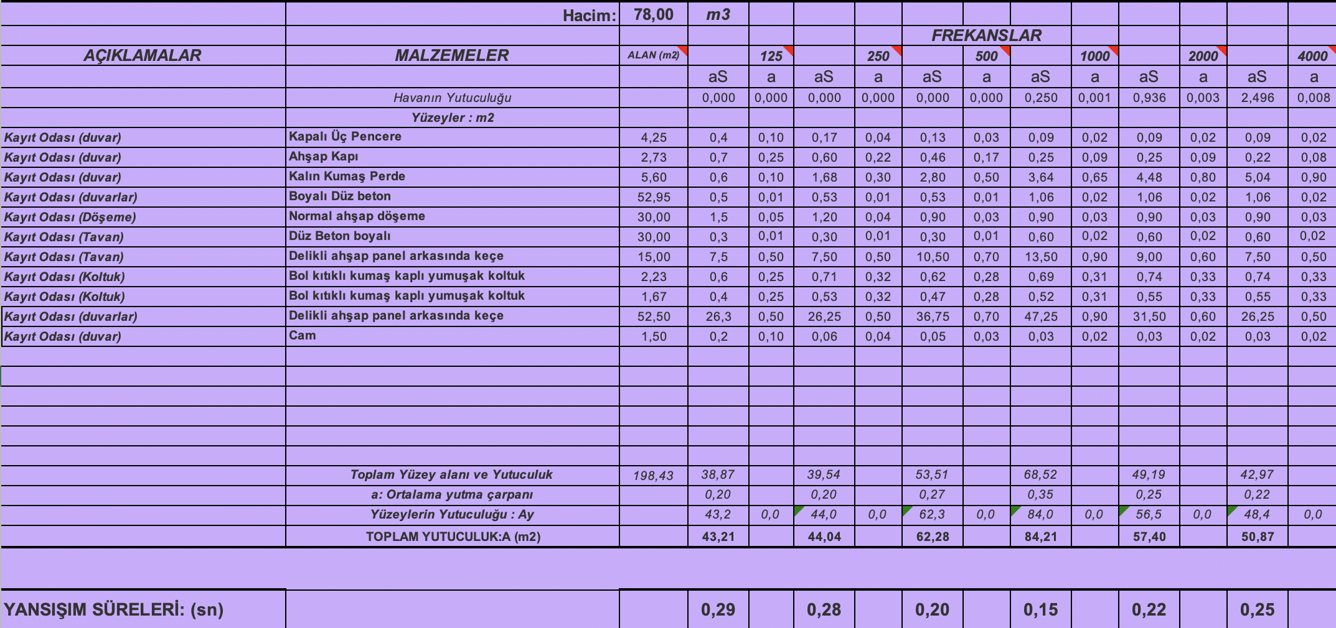

1. KONTROL ODASI

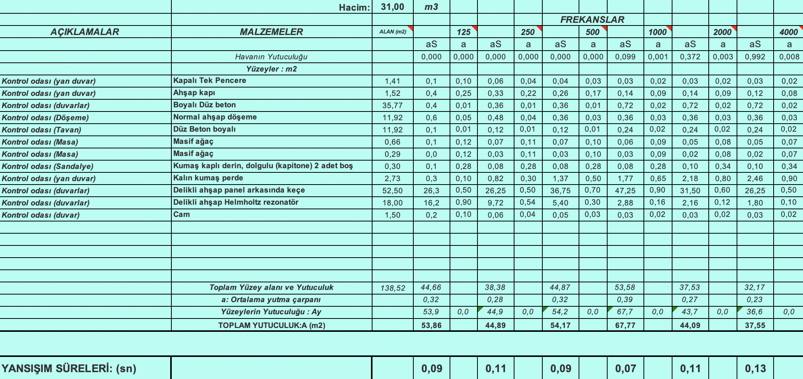

1. GENEL DEĞERLENDİRME

Bu çalışmada, iki adet odanın gürültü denetimi açısından değerleri ve hacim akustiği parametreleri ölçülmüş, düzenleme öncesi ve sonrası reverberasyon süreleri hesaplanmış, hacim akustiği parametrelerinin optimum değerleriyle ölçümler sonucu çıkan değerlerin karşılaştırıldığı grafikler gösterilmiş, etkin alan hesaplanarak malzeme seçimi ve sayısı belirlenmiş, oda modları gösterilmiş, oluşan mod çakışmalarına göre malzeme seçimi ve sayısı belirlenmiştir.

Düzenlemede, kontrol odasının 65 Hz civarındaki eksensel mod çakışmasına çözüm olarak Helmholtz rezonatörler tasarlanmıştır. İki oda için de hacim akustiği parametrelerinin optimum ile farkını kapatabilmek amaçlı söndürücülerin kullanılması planlanmıştır.

Reverberasyon süreleri kayıt odasında düzenleme öncesi 125 Hz için 2,06 saniye iken düzenleme sonrası 0,29 saniye; 250 Hz için 1,85 saniye iken düzenleme sonrası 0,28 saniye; 500 Hz için 1,73 saniye iken düzenleme sonrası 0,20 saniye; 1000 Hz için 1,38 saniye iken düzenleme sonrası 0,15 saniye; 2000 Hz için 1,16 saniye iken düzenleme sonrası 0,22 saniye; 4000 Hz için 0,97 saniye iken düzenleme sonrası 0,25 saniye olarak hesaplanmıştır.

Reverberasyon süreleri kontrol odasında düzenleme öncesi 125 Hz için 1,33 saniye iken düzenleme sonrası 0,09 saniye; 250 Hz için 1,50 saniye iken düzenleme sonrası 0,11 saniye; 500 Hz için 1,77 saniye iken düzenleme sonrası 0,09 saniye; 1000 Hz için 1,89 saniye iken düzenleme sonrası 0,07 saniye; 2000 Hz için 1,67 saniye iken düzenleme sonrası 0,11 saniye; 4000 Hz için 1,41 saniye iken düzenleme sonrası 0,13 saniye olarak hesaplanmıştır.

EK: HACİM AKUSTİĞİ PARAMETRELERİNİN ÖLÇÜM SONUÇLARI

1. KAYIT ODASI

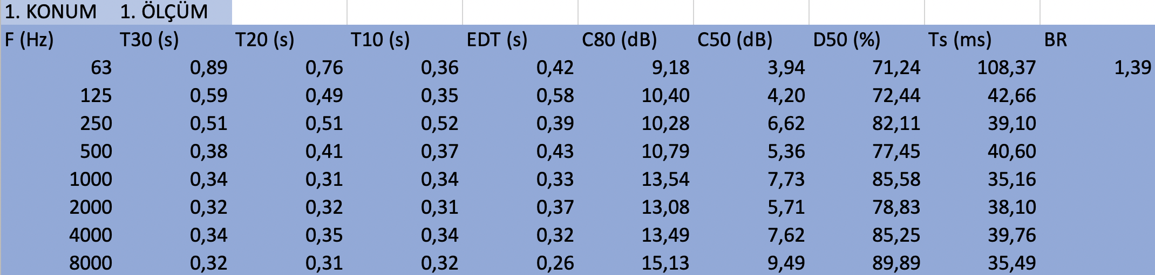

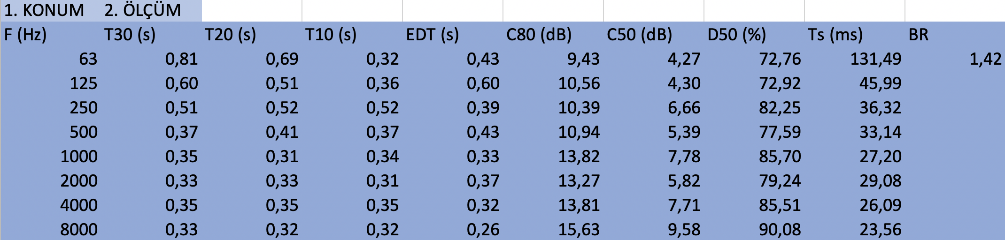

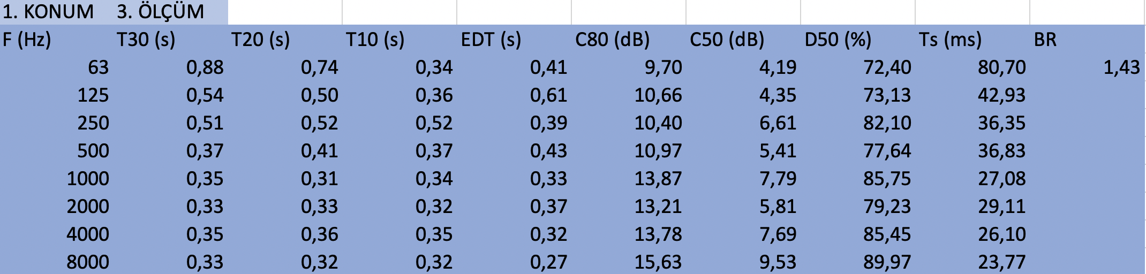

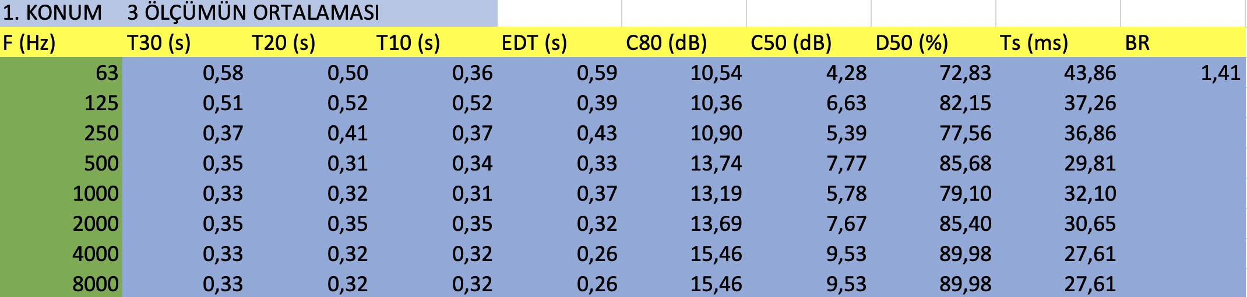

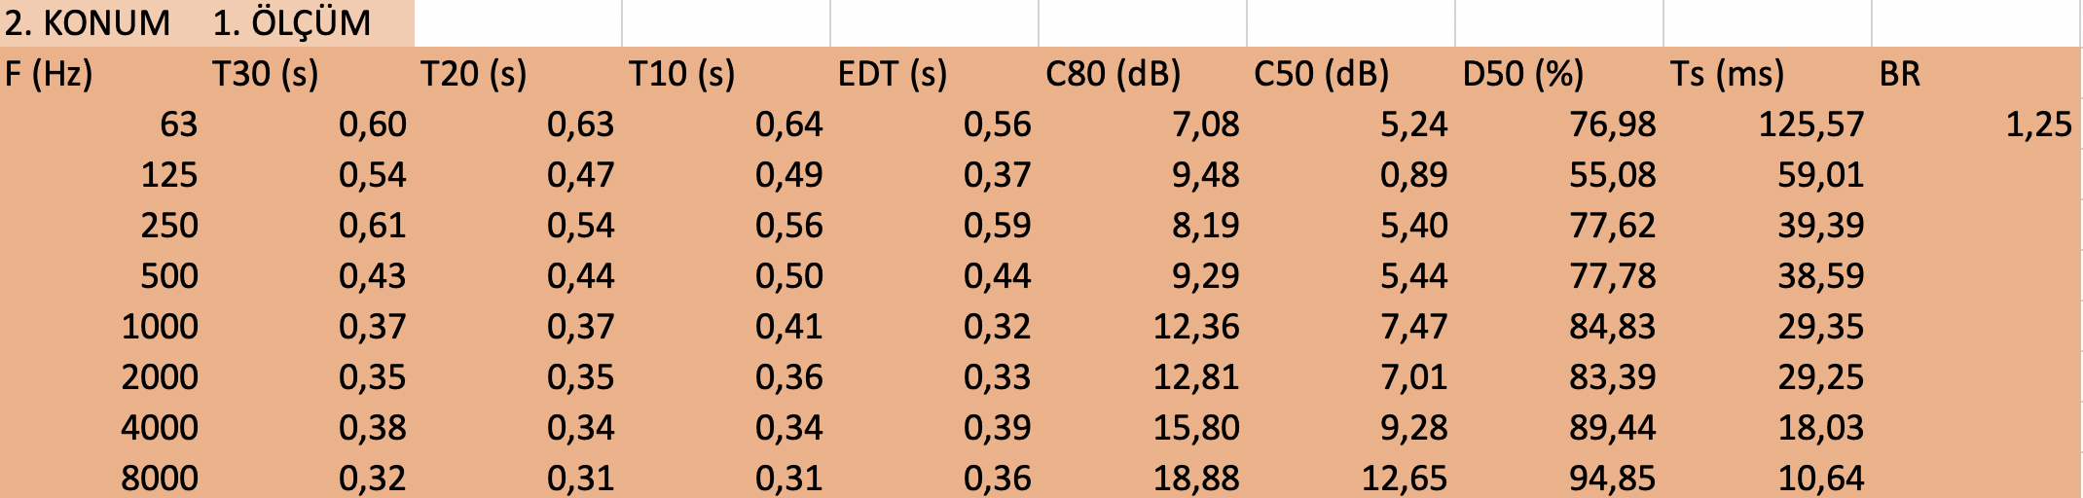

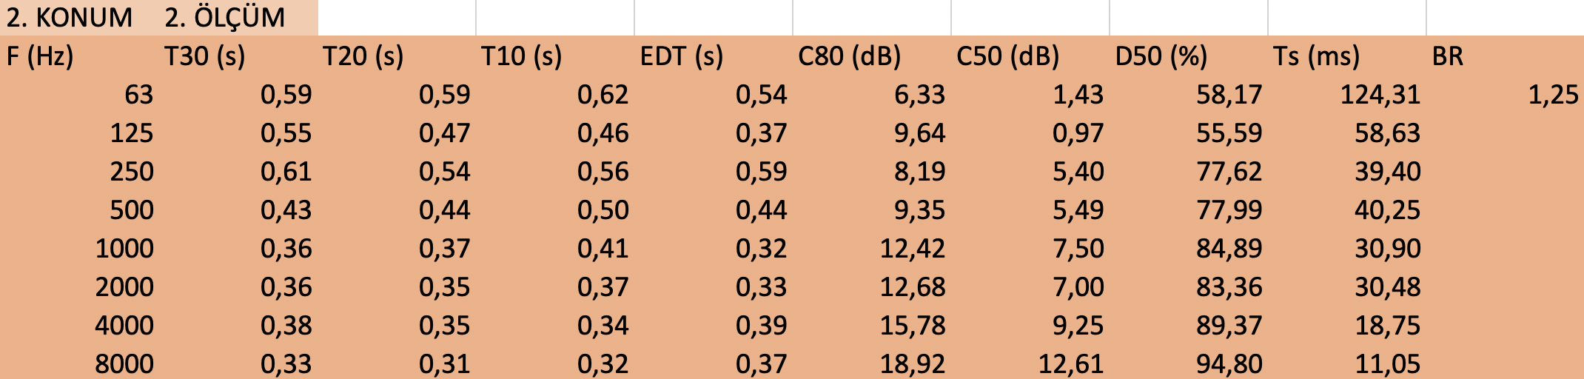

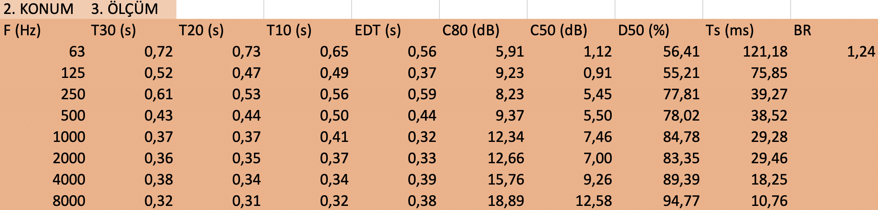

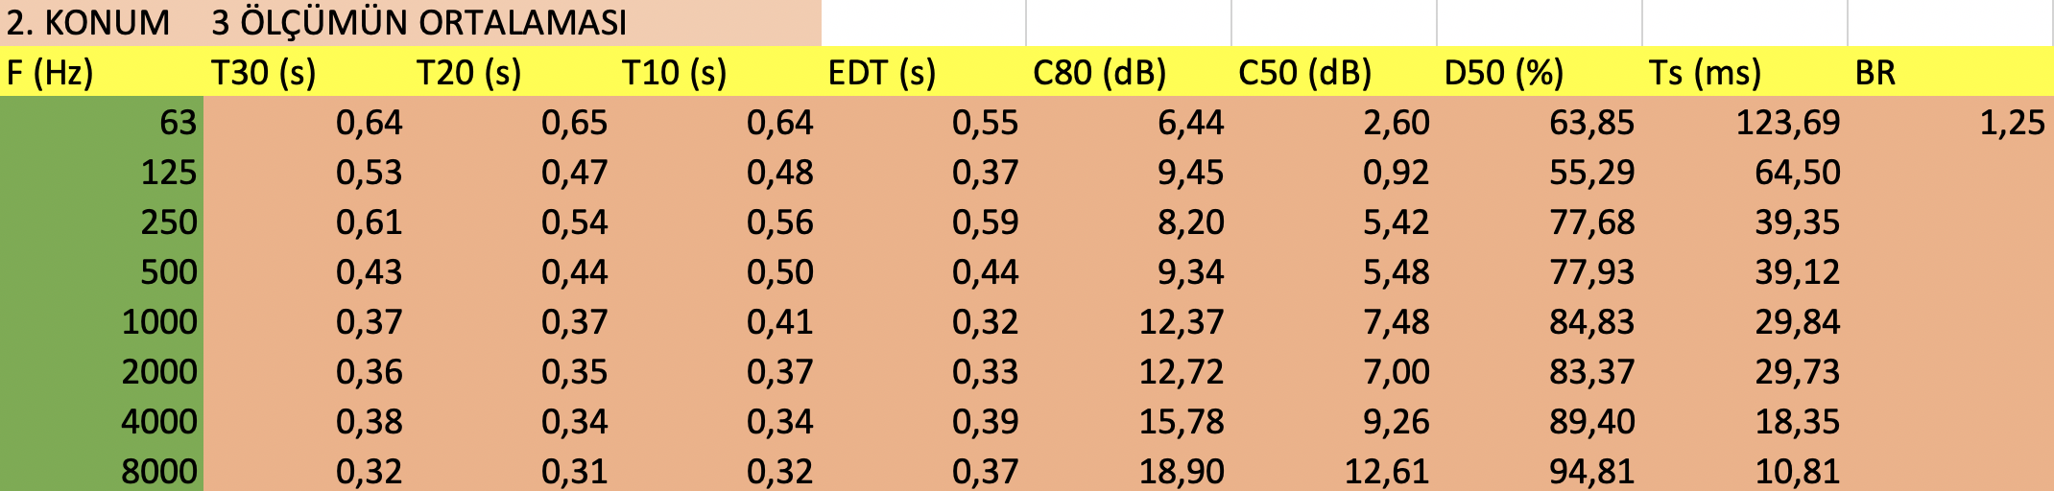

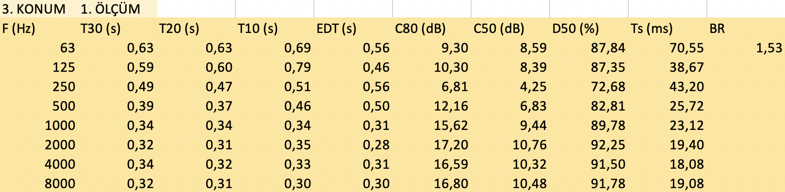

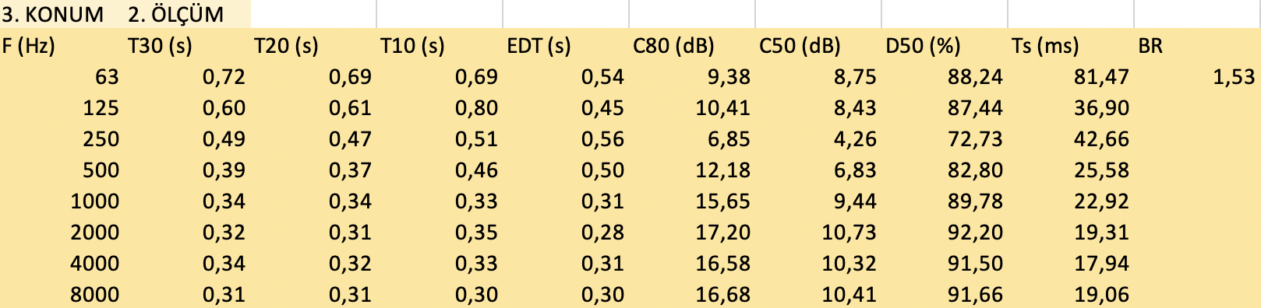

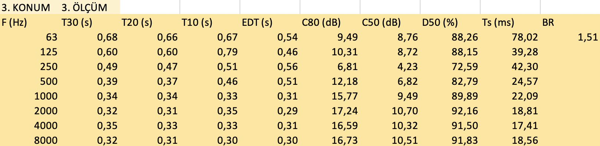

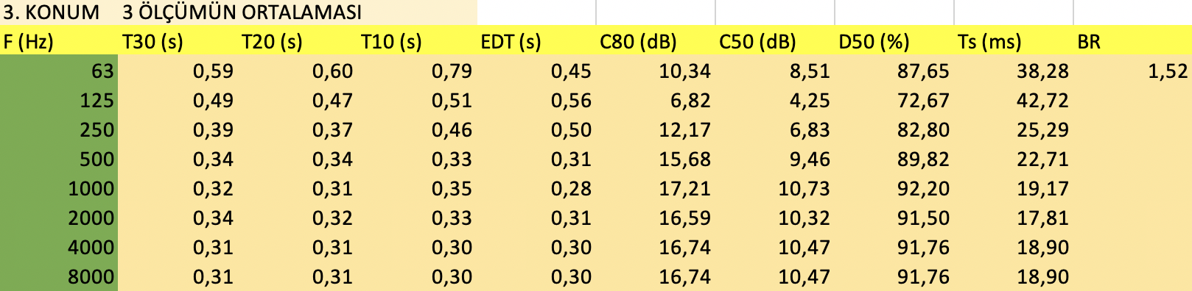

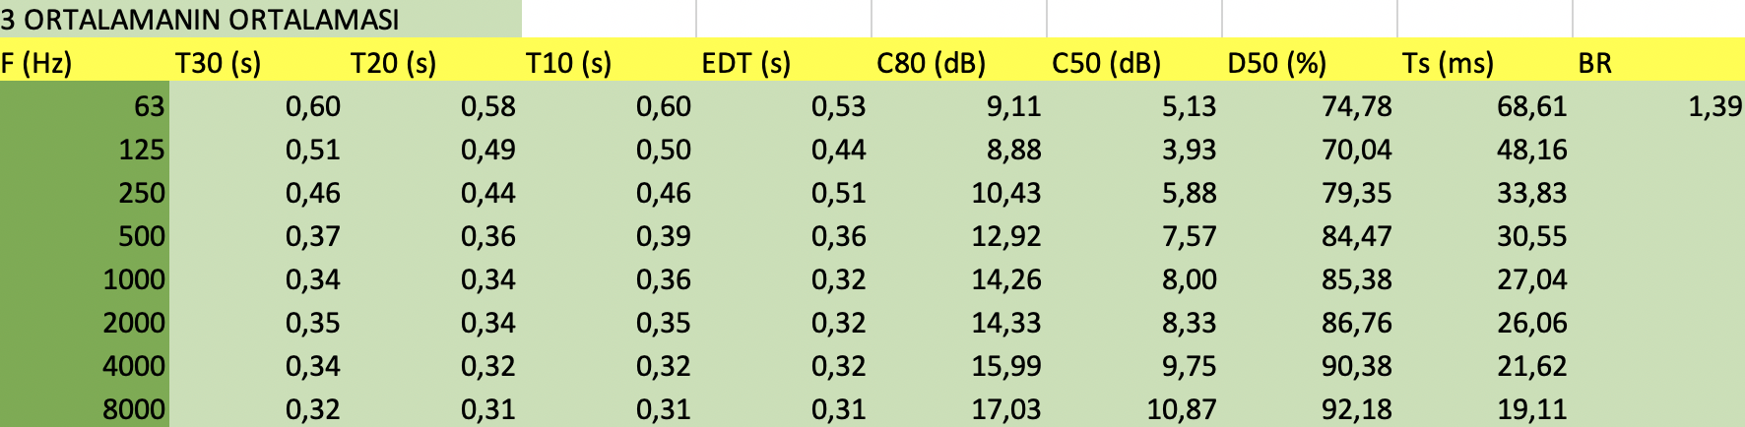

1. KONTROL ODASI

